
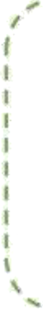
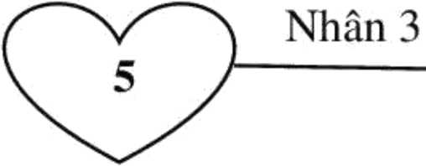

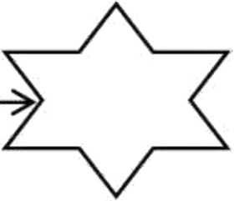
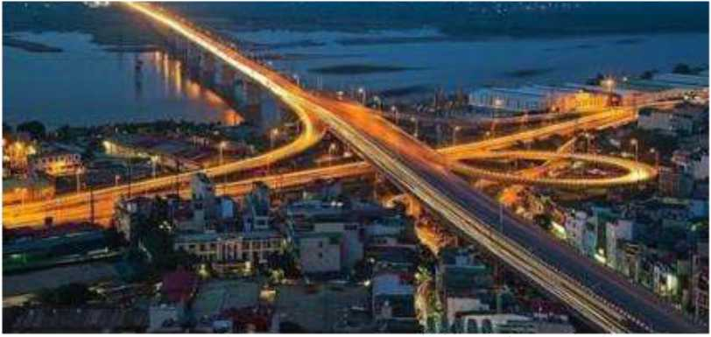
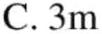
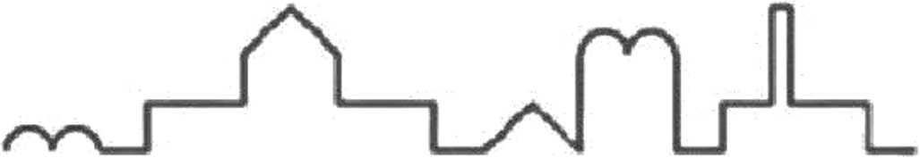
Họ và tên:
Thêm 35
A. 8 và 41
B. 15 và 50
C. 15 và 40
Câu 5(0.5đ): Kết quả của phép tính: 2 X 7 = ? (Ml)
A.3 B. 25 ^{c}"
Câu 6(0.5đ): Cầu Vĩnh Tuy dài khoảng: (M2)
D. 8 và 42
D. 14
A. 3cm
B. 3dm
D. 3km
Câu 7(0.5đ): Ở đằng xa chúng ta nhìn thấy đường viền của một tòa lâu đài (M3)
ĐỀ KIỂM TRA CHÁT LƯỢNG CUỐI HỌC KÌ 2
Môn: TOAN 2 - ĐE 1 Thời gj_{an} làm bài: 35 phút
Lóp:
Phần I: Trắc nghiệm (4 điểm) Khoanh vào chừ cái đặt trước câu trả lời đủng Câu l(0.5đ): Số gồm 9 trăm, 7 chục được viết là: (Ml)
A. 970 B. 97 C. 907 D. 790
Câu 2(0.5đ): Các số: 672 ; 805 ; 599 ; 689 được sắp xếp theo thứ tự từ lớn đến bé là: (Ml)
- 805 ; 689 ; 599 ; 672. C. 805 ; 689 ; 672 ; 599.
- 805 ; 599 ; 689 ; 672. D. 599 ; 672; 682; 805.
Câu 3(0.5đ): Tổng của 255 và 204 là: (Ml)
- 459 B. 671 C.771 D. 883
Câu 4(0.5đ): sổ thích hợp điền vào chỗ trống là (M2)

Hình nào dưới đây KHONG thê là một phân cùa tòa lâu đài:
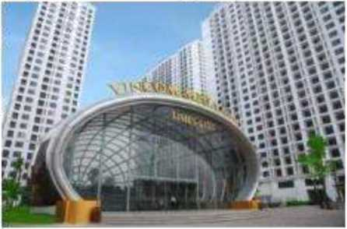
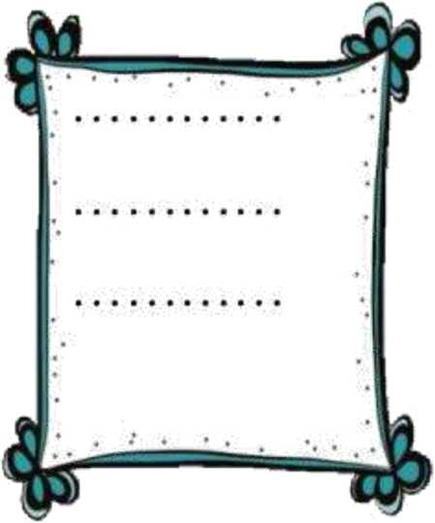
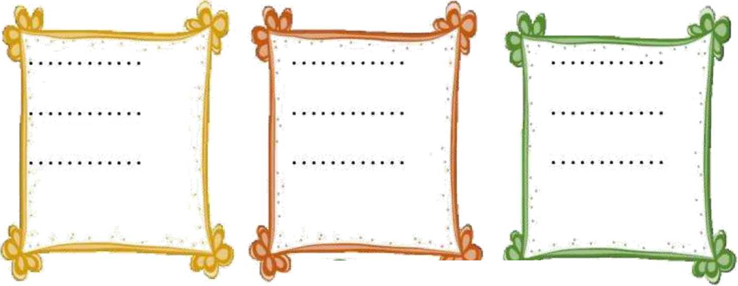
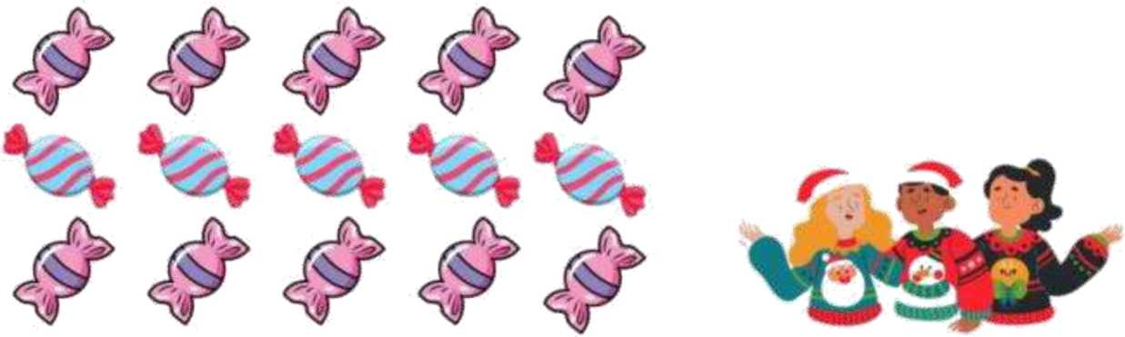
Bài 2: (1 điểm) (Ml)
Câu 8(0.5đ): Bố chở anh em Minh đi chơi ở trung tâm thương mại Times City. Ba bổ con bắt đầu đi lúc 18 giờ 15 phút và đến Times City lúc 18 giờ 45 phút. Vậy thời gian ba bổ con đi từ nhà đến trung tâm thương mại là: (M3)
- 15 phút
- 45 phút c. 30 phút
D. 60 phút Phần II: Tự LUẬN (6 điểm)
Bài 1: Đặt tính rồi tính (1 điểm) (Ml)
- 727 -135 b. 25 + 281 c. 173 + 764 d. 255 -94

Có 15 chiêc kẹo, chia đêu cho ba bạn. Ta có phép chia:
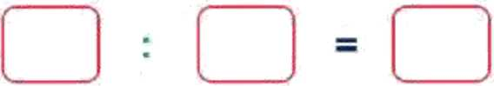

Bài 3: (1 điêm): Quan sát biêu đô tranh và trả lời các câu hỏi: (Ml)
số CÁ MÒI BẠN CÂU ĐƯỢC TRONG BUÕI CHIỂU CHÙ NHẶT
f\<  Bạn Trường |  | Ail —/
Bạn Tùng
 | Zb |  | ' ÁC "
Bạn Phương

- Bạn Trường câu được con cá.
- Bạn câu được nhiều cá nhất. Bạn câu
được ít cá nhất.
- Ba bạn câu được tât cả con cá.
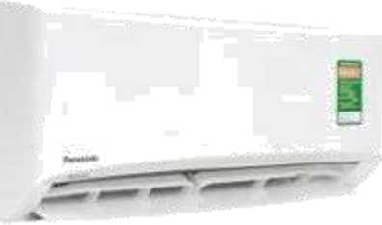
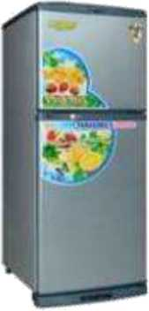
Bài 4: (2 điểm) (M2) Nhân dịp 30/4 - 1/5, cửa hàng Thế giới di động tổ chức chương trình siêu khuyến mãi. Hai mặt hàng bán chạy nhất đó là điều hòa và tủ lạnh. Biết cửa hàng bán được 180 chiếc tủ lạnh và số điều hòa bán được nhiều hơn sổ tủ lạnh là 120 chiếc. Hòi cừa hàng bán được bao nhiêu chiếc điều hòa?
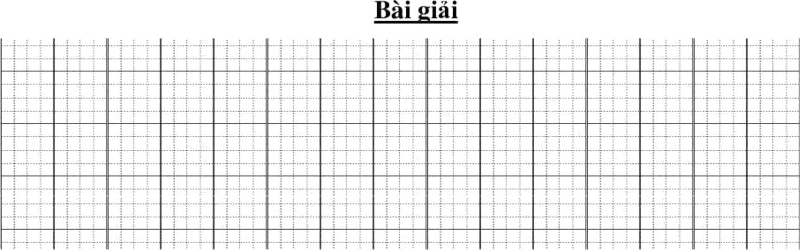
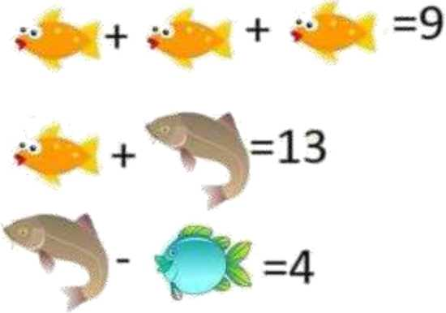
Bài 5: (1 diêm) (M3) a. Điên sô thích hợp vào chô trông:


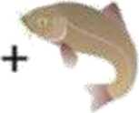
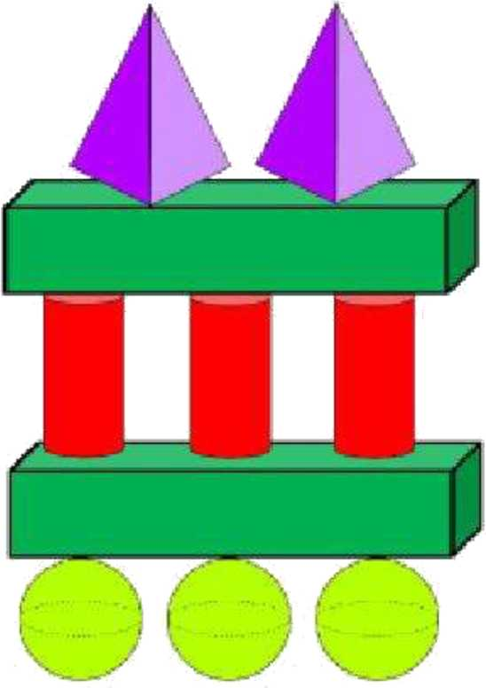
- Hình bên có:
khối trụ
khối cầu
khối hộp chừ nhật.

J ĐÈ KIẾM TRA CHẤT LƯỢNG CUỐI HỌC KÌ 2 ;
Iỉ Môn: TOÁN 2 - ĐÈ 2 Thời gian làm bài: 35 phút ỉ I, ! Họ và tên: Lóp: ỉ
Phần I: Trắc nghiệm (4 điểm) Khoanh vào chữ củi đặt trước câu trả lời đủng Câu l(0.5đ): Số gồm 5 trăm, 4 chục, 3 đơn vị được viết là: (Ml)
A. 345 B. 543 C. 534 D.453
Câu 2(0.5đ): Thừa số trong phép nhân 5x3= 15 là: (Ml)
A. 5 B. 3 c. 15 D. 5 và 3
Câu 3(0.5đ): số lớn nhất trong các số 605; 125; 202; 520 là: (Ml )
A. 605 B. 125 C. 202 D. 520
Câu 4(0.5đ): Kết quả của phép tính 2 X 9 là: (Ml)
A. 18 B. 17 C. 29 D. 19
Câu 5(0.5đ): Xem lịch và cho biết, nếu thứ ba tuần này của tháng 5 là ngày 15 thì thứ ba tuần sau của tháng 5 sẽ là ngày: (M2)
Tháng 5
Thứ hai | Thứ ba | Thứ tư | Thứ năm | Thứ sáu | Thứ bảy | Chủ nhật  •
 | 1 | 2 | 3 | 4 | 5 | 6
7 | 8 | 9 | 10 | 11 | 12 | 13
14 | 15 | 16 | 17 | 18 | 19 | 20
• | • | 23 | 24 | 25 | 26 | 27
28 | • | •

A. 1 B. 8 c. 21 D. 22
Câu 6(0.5đ): Bạn Minh đi đá bóng lúc 16 giờ 10 phút và về nhà lúc 16 giờ 45

phút. Vậy thời gian bạn Minh đi đá bóng là: (M3)
- 30 phút
- 35 phút
- 45 phút
D. 55 phút
Câu 7(0.5đ): Ikm 300m + 600m. Dấu thích hợp điền vào chồ chấm là: (M2)
A. > B. = C. < D. Không điền được dấu
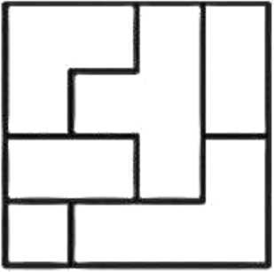
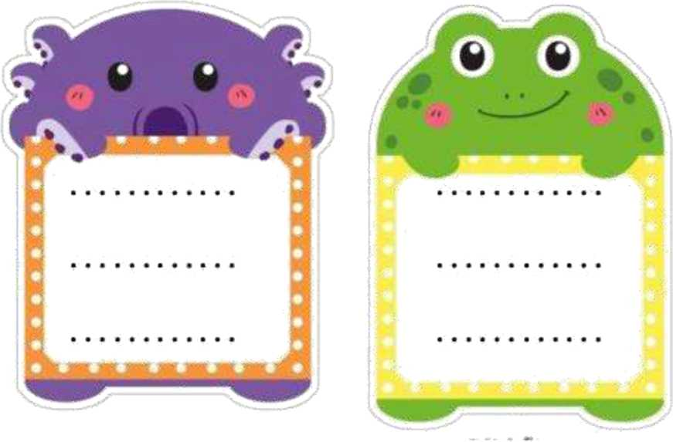
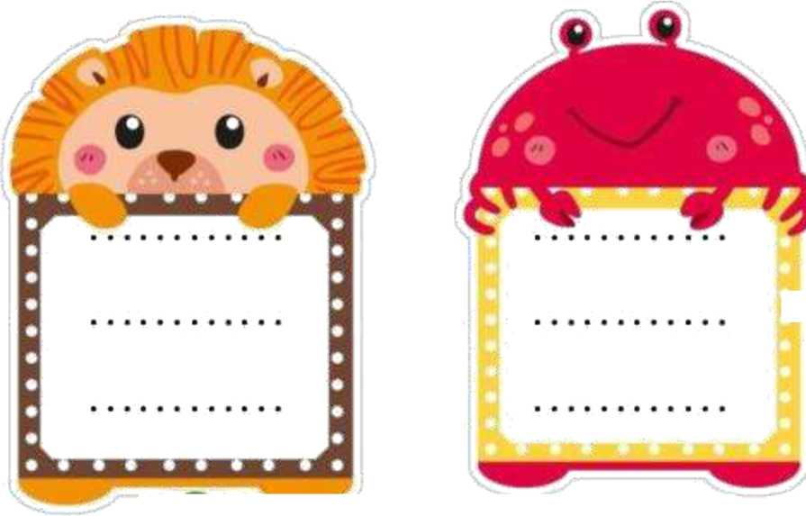
Câu 8.(0.5đ) (M3) Một hình vuông bị căt ra dọc theo các đường kẻ. Hỏi hình nào dưới đây không thê có được bằng cách cắt trên?
A. I—I B I__I c.
Phần II: Tự LUẬN (6 điểm) àỉ 1: Đặt tính rồi tính (1 điểm) (Ml)
a. 80+ 132 b. 225 + 156
Bài 2: Tính (1 điểm) (Ml)
c. 191 -77 d. 738-291
5x6=
14m: 2 =
Bài 3: (1 diêm): Quan sát biêu đô tranh và trả lời các câu hỏi: (M l )
MÔN THẺ THAO YÊƯ THÍCH CỦA CÁC BẠN HỌC SINH LỚP 2A
■ - 9
Đá cầu
ft/ a
Bóng đá
Bóng rồ  4 *• J | 1 | Xí* | o o ftl
Bơi lội | * 1 *

- Môn thể thao được nhiều bạn yêu thích nhất là
- Môn bơi lội được bạn yêu thích.
- Môn bóng rổ có số lượng bạn yêu thích nhiều hơn môn đá cầu là bạn.
Bài 4: (2 điểm) (M2) Đe chuẩn bị cho buổi tiệc ngày 8/3, nhà hàng Nam Sơn cắm các bình hoa hồng và bình hoa tulip trang trí. Biết sổ bình hoa tulip là 240 bình và số bình hoa hồng nhiều hơn số bình

_ _ _ _ _ —, — _ _ _ \
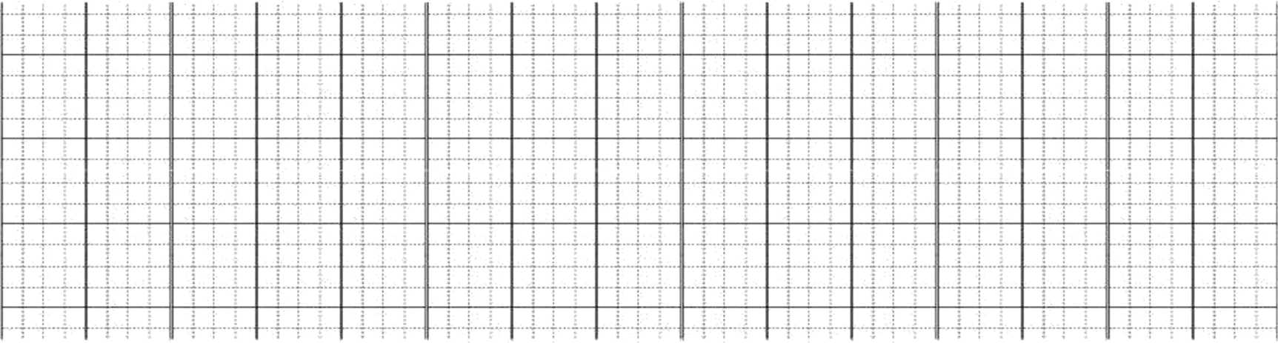
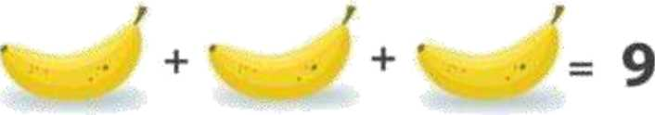
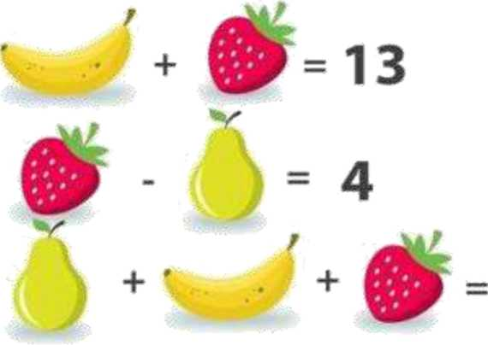
hoa tulip là 180 bình. Hòi nhà hàng đã căm bao nhiêu bình hoa hông?
Bài giải
Bài 5: (1 điêm) (M3) a. Điên sô thích hợp vào chô trông:

b. Quan sát tranh và trả lòi câu hói:
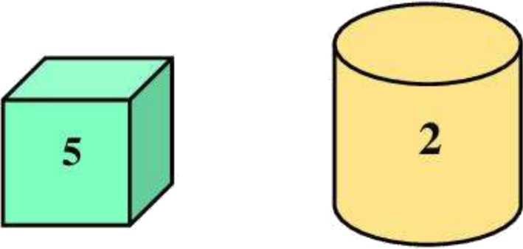

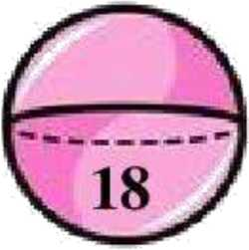

/ 44/444. 4 /
Tích của 2 sô ghi trên khôi lập phương và khôi hộp chừ nhật là:
o L 44 . / 1 ^{z} 44 . 44^4
Thương của sô ghi trên khôi câu và sô ghi trên khôi trụ là:

ĐỀ KIỀM TRA CHẤT LƯỢNG CUÓI HỌC KÌ 2 Môn: TOÁN 2 - ĐÈ 3 Thời gian làm bài: 35 phút Họ và tên: Lớp:
F le/K Xxf f r F ĩ 1 y _{a} y
Phân I: Trăc nghiệm (4 diêm) Khoanh vào chừ cái đặt trước câu trả lời đủng
Câu l(0.5đ): Số gồm 5 trăm, 1 chục được viết là: (MI)
A.510 B. 501
D. 105
Câu 2(0.5đ): Trong phép tính 21 + 37, sổ 21 đứng ở vị trí: (Ml)
c. 150
A. Tổng B. Số hạng C. Thừa số D. Tích
Câu 3(0.5đ): Điền sổ thích hợp vào chồ trổng: (Ml )
630

- 650 ; 670; 680; 691. C. 650 ; 670; 680; 690.
- 650 ; 660 ; 670; 680. D. 650 ; 670; 680; 700.
Câu 4(0.5đ): Hãy giúp chú mèo tìm đường về nhà bằng cách thực hiện phép tính dưới đây: (M1)
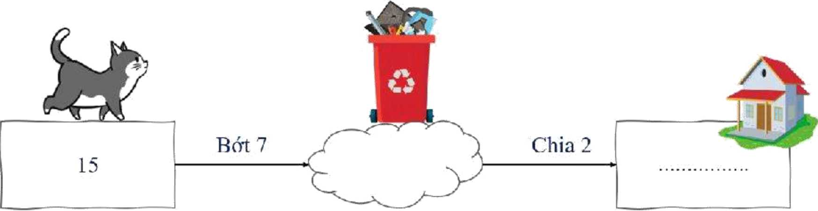

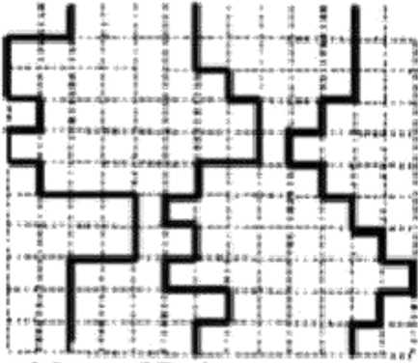
Mary Norben Oscar
_{A} 23 B. 8 C.4 D. 10
Câu 5(0.5đ): (M3) Trong một cuộc thi chạy ziczac, các chú chuột túi Mary, Norbert và Oscar nhảy như trong hình vẽ. Giả sử chúng nháy với cùng tốc độ.
Câu nào dưới đây là đúng?
- Mary và Oscar đến đích cùng lúc
- Norbert về sớm nhất
- Oscar về cuối cùng
- Mary và Norbert đến đích cùng lúc
Câu 6(0.5d): Mỗi can đựng được 5/ dầu ô liu. Hỏi 6 can như thế đựng được bao nhiêu lít dầu? (M2)
A. 5/ B. 11/ C. 30/ D. 1/
Câu 7(0.5d): Chiêc điện thoại thông minh iPhone 13 Pro Max dài khoáng: (M2)
A. 16cm
c. 16m
Câu 8(0.5đ): Trường của Anh Thư vào lớp lúc 8 giờ. Hôm nay Anh Thư vào lớp lúc 7 giờ 45 phút. Như vậy hôm nay: (M3)
B. 16dm
D. 16km
•?
- Thư vào lớp muộn 15 phút.
- Thư vào lớp sớm 15 phút.
c. Thư vào lớp đúng giờ.

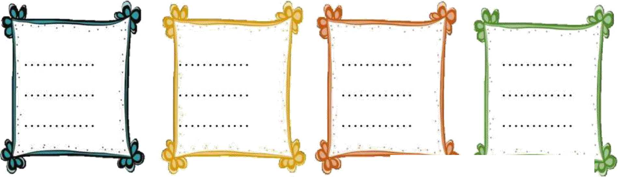
D. Thư không vào lóp.
Phần II: Tự LUẬN (6 điểm)
Bài 1: Đặt tính rồi tính (1 điểm) (Ml)
a. 138+49 b. 431 +282 c. 866-596 d. 555 -238
Bài 2: (1 diêm) Quan sát tranh, viêt sô thích hợp vào chô châm (Ml)

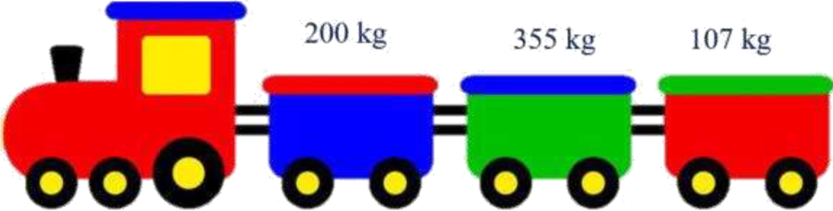
được kg hàng.
2 %. . _{n} 2
Chuyên tàu hỏa đã chuyên
Bài 3: (1 diêm): Bạn Hùng lây ra trong thùng đô chơi một món đô. Đúng ghi Đ, sai ghi s vào chỗ trống (Ml)
- Hùng chắc chắn lấy ra được chú gấu bông.
- Hùng có thể lấy ra được quả bóng.
- Hùng có thể lấy ra được chú khủng long xanh.

- Hùng không thể lấy ra được cái đàn.
Bài 4: (2 điểm) (M2) Cửa hàng bánh ngọt Fresh Garden trong một tuần bán được 230 chiếc bánh sừng bò. sổ bánh sừng bò cửa hàng bán được nhiều hơn sổ bánh nho là 29 chiếc. Hỏi cửa hàng bánh ngọt bán được bao nhiêu chiếc bánh nho trong tuần?
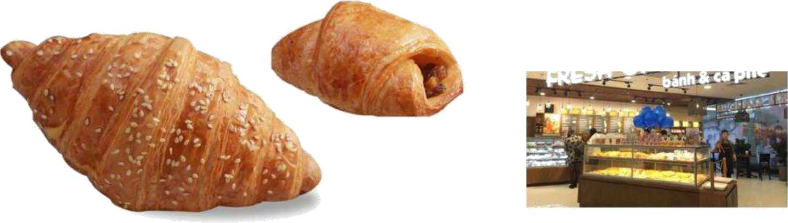
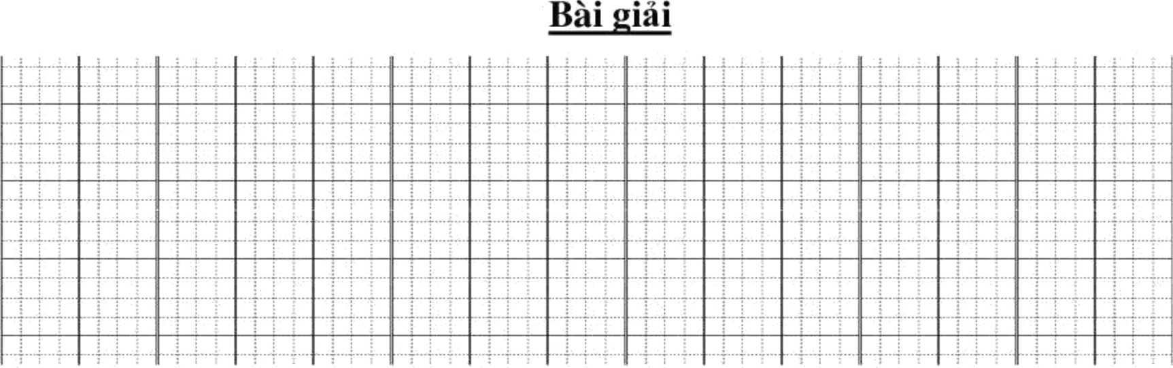
Bài 5: (1 điểm) (M3)

- Điền số thích hợp vào chồ trống:

w ⁺ W ⁺ W =³⁰
=20
+ ■+ ■ = 9

+ W ^{=?}
- Hình bên có:
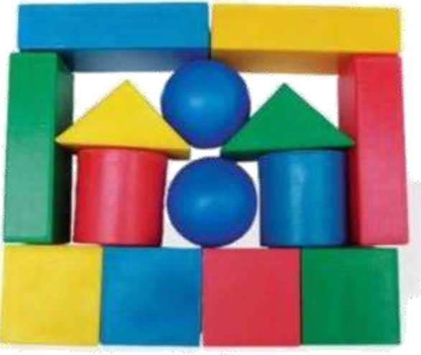
khối trụ.
khối cầu.

ĐÈ KIÉM TRA CHẤT LƯỢNG CUÓI HỌC KÌ 2 Môn: TOAN 2 - ĐE 4 Thời gian làm bài: 35 phút
Họ và tên:
Lớp:

Phần I: Trắc nghiệm (4 điểm) Khoanh vào chữ cái đặt trước câu trả lời đủng Câu l(0.5đ): Cô nhân viên thư viện xếp các cuốn sách lên giá, em hãy giúp cô đánh tiếp số thứ tự vào các cuốn sách còn lại trong hình nhé (Ml)
- 228; 229 ; 230 ; 231; 233; 234 C. 2225; 228 ; 230 ; 231; 233; 234
- 227; 228 ; 230 ; 231; 233; 234 D. 226; 228 ; 230 ; 231; 233; 234
Câu 2(0.5đ): Điền dấu thích hợp: 862 953 (Ml)
A. < B. = C. > D. Không điền được dấu
Câu 3(0.5đ): Các số: 191 ; 957 ; 599 ; 518 được sắp xếp theo thứ tự từ lớn đến bé là: (M1)
- 191 ; 518; 599; 957 c. 599; 518; 957; 191
- 957 ; 599 ; 518 ; 191 D. 957 ; 518 ; 599 ; 191
Câu 4(0.5đ): Quan sát quy luật bên dưới. Hỏi hàng 5 có bao nhiêu Minions?(M3)




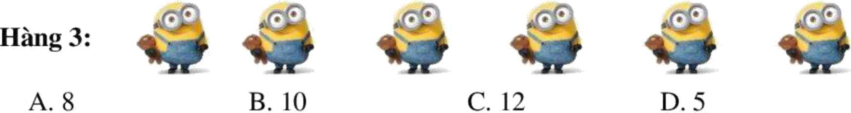
Hàng 1:
Hàng 2:
Câu 5(0.5đ): Đe đo chiều dài một cuốn sách, người ta thường sử dụng đon vị: (Ml)
A. km B. m c. cm D. kg
Câu 6(0.5đ): Mồi xe đạp có 2 bánh xe. Hỏi 6 xe đạp như thế có tất cả bao nhiêu bánh xe? (M2)
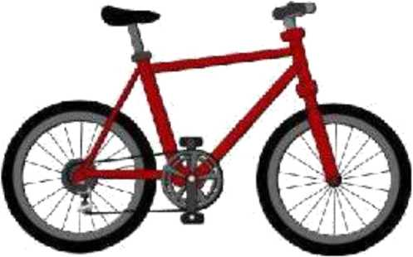
A. 10 bánh xe
B. 12 bánh xe
c. 16 bánh xe D. 18 bánh xe

Câu 7(0.5đ): Buổi tổi, em đọc sách khoảng: (M2)
A. 20 giây B. 20 phút c. 20 giờ D. 20cm
Câu 8(0.5đ): Tổng của số nhỏ nhất có ba chừ số, số liền trước 350 và số lớn nhất có hai chừ số là: (M3)
A.549 B.199
c. 548
D. 450
Phần II: Tự LUẬN (6 điểm)
Bài 1: Đặt tính rồi tính (1 điểm) (Ml)
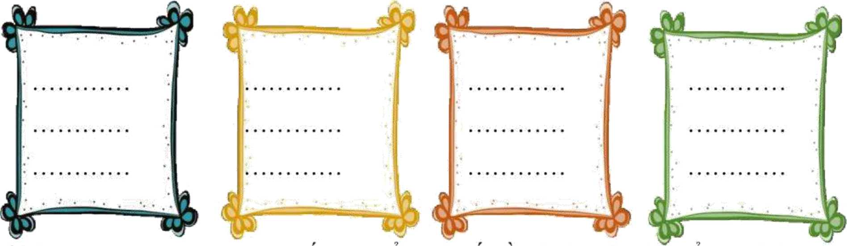

a. 105 + 125 b. 21 + 191
c. 260-37
d. 592-243
Bài 2: Hãy tô màu vào các tờ giây bạc đê được sô tiên ớ bên phải (1 điêm) (Ml)
200 đồng | 100 đồng | 100 đồng | “T  500 đồng
100 đồng | 200 đồng | 500 đồng | 200 đồng

800 đồng

Bài 3: (2 điểm) (M2) Cô giáo có 40 quyển vở. Cô chia đều số vờ đó cho 5 bạn. Hỏi mỗi bạn được nhận mấy quyển vở?
Bài giải
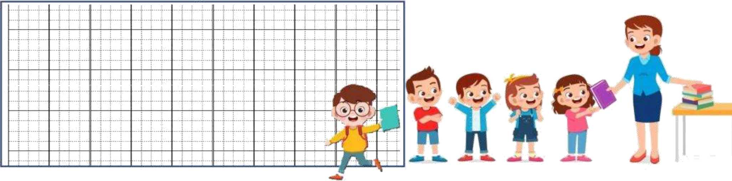

Bài 4: (1 điêm): Kiêm đêm sô lượng môi loài vật rôi ghi lại kêt quả (Ml)
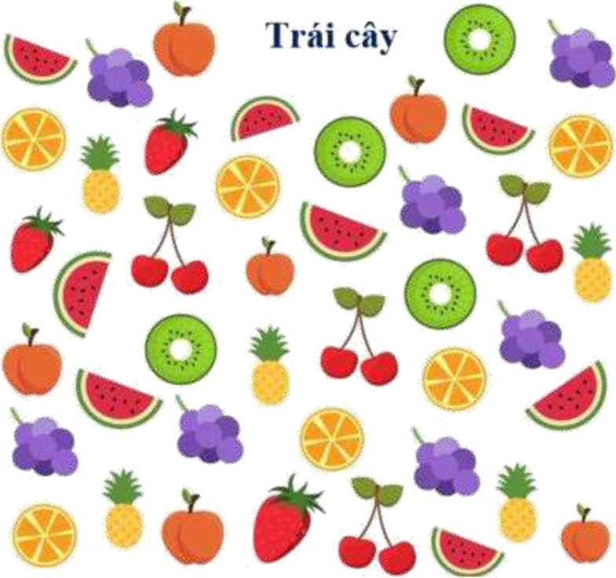
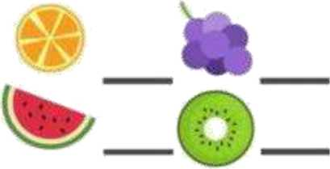
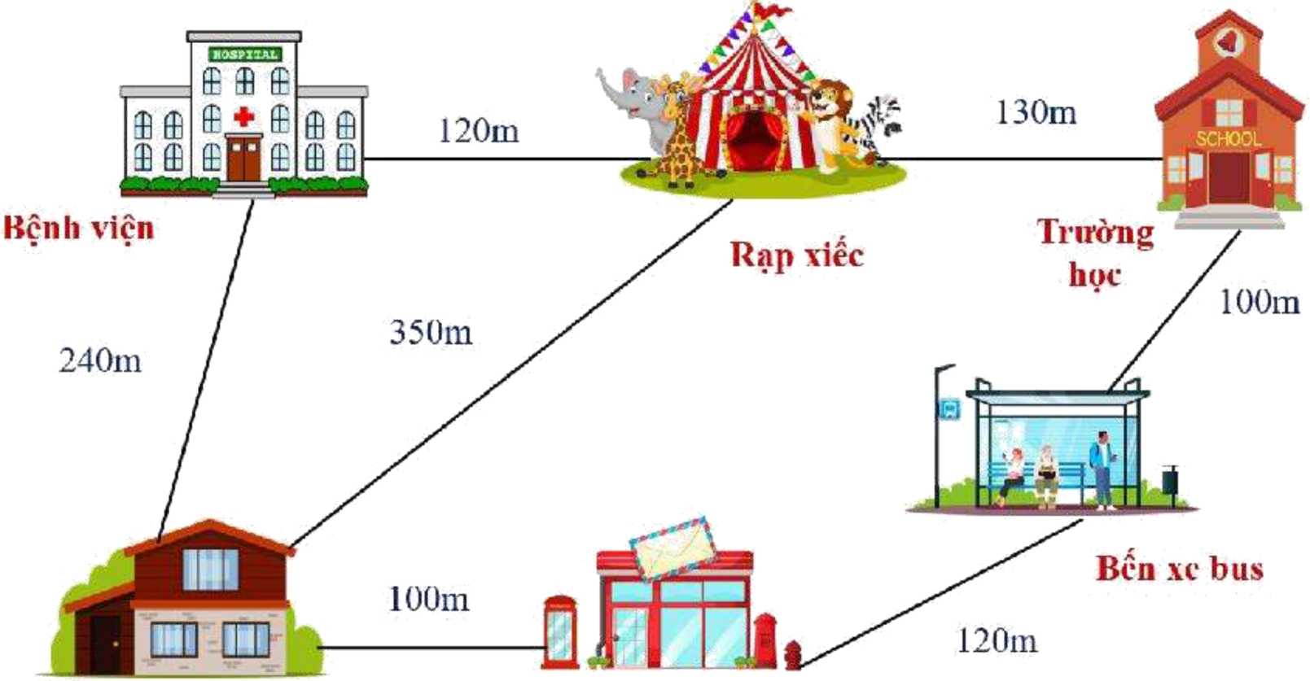

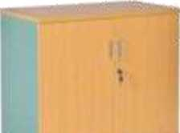
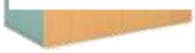

_{v} - 2 _ _ 2 «• • £
Bai 5: (1 điêm -M3) a) Quan sát sơ đô sau và cho biêt quãng đường từ nhà
■ £ A • . 2 . - _ - —
Ngọc đên địa điêm nào dài 220m
Nhà Ngọc
Bưu đicn
A
Trả lời:
_{e} 2 / k ** £
b) Quan sát tranh và điên sô thích hợp vào chò trông:
đô vật có hình khôi hộp chừ nhật
.... đô vật có hình khôi câu
X _ _ _ /
đô vật có hình khôi trụ
đô vật có hình khôi lập phương.

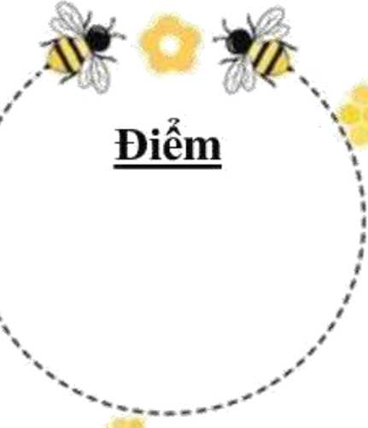
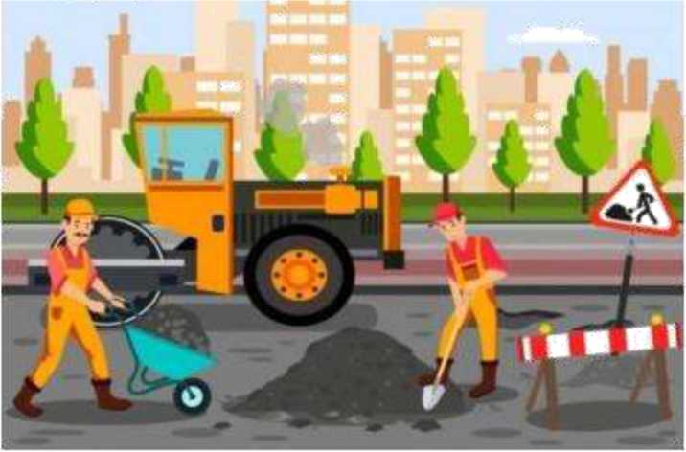
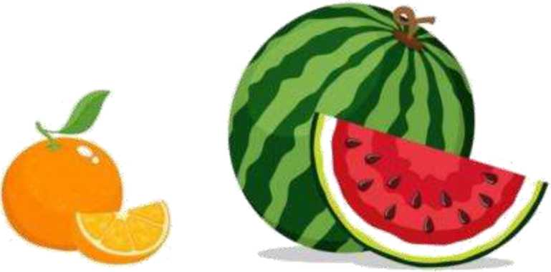
ĐỀ KIỀM TRA CHẤT LƯỢNG CUỐI HỌC KÌ 2
J Môn: TOÁN 2 - ĐÈ 5 Thời gian làm bài: 35 phút
I
J Họ và tên: Lớp:
Phần I: Trắc nghiệm (4 điểm) Khoanh vào chữ cái đặt trước câu trả lời đủng
Câu l(0.5đ): Số “Sáu trăm bảy mươi lăm” được viết là: (Ml)
A. 670 B. 655 c. 675 D. 576
Câu 2(0.5đ): Tổng của 121 và 338 là: (Ml)
A. 119 B. 671 C.459 D. 883
Câu 3(0.5đ): số nhó nhất trong các số: 157 ; 552 ; 202; 190 là (Ml)
A. 157 B. 552 C. 202 D. 190
Câu 4(0.5đ): Buối sáng, em vệ sinh cá nhân khoảng: (Ml)
A. 10 giây B. 10 phút c. 10 giờ D. 10 cm
Câu 5(0.5đ): 2dm 9cm = ... cm. số thích hợp điền vào chồ chấm là: (M2)
A. 209 B.29 C. 219 D. 290
Câu 6(0.5đ): Một đội công nhân sửa đường trong vòng 5 ngày liên tục, bắt đầu từ ngày 16 tháng 4. Hỏi ngày kết thúc là ngày nào? (M3)
- 11 tháng 4
- 21 tháng 4
- 20 tháng 4
D. 19 tháng 4
Câu 7(0.5đ): Thùng cam cân nặng 155kg, thùng dưa hấu cân nặng 154kg. Hỏi cả hai thùng cân nặng bao nhiêu?: (M2)
A. 309 B. 309kg c. 209kg D. 109kg
Câu 8(0.5đ): Biết 45D <451, số thích hợp điền vào ô trống là: (M3)
A. 0 B. 1 C. 2 D. 3
Phần II: Tự LUẬN (6 điểm)
Bài 1: Đặt tính rồi tính (1 điểm) (Ml)
a. 128+49 b. 451 +262 c. 866-596 d. 955 -238
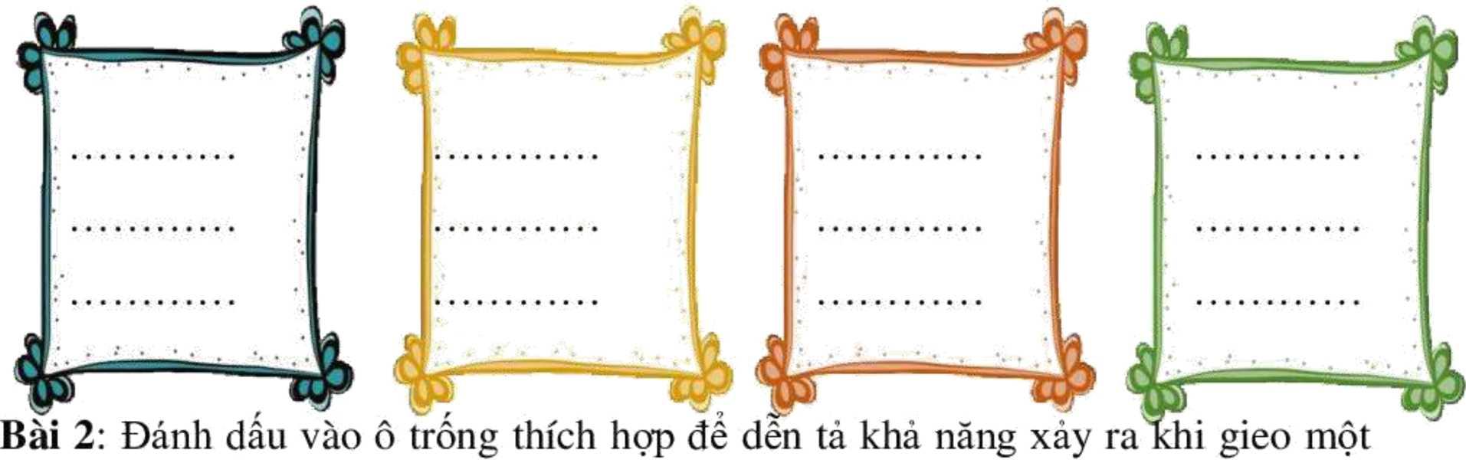

viên xúc xăc (1 diêm) (Ml)
 | Khả năng xảy ra | Chắc chắn | Có  ^{th}ể | Không thể
a. Xuât hiện mặt 1 châm
■ •
b. Xuât hiện mặt 6 châm
• •
c. Xuât hiện mặt 8 châm
• •
 | d. Xuât hiện mặt có sô châm lớn hơn 3 ■ •
 | e. Xuât hiện mặt có sô châm nhỏ hơn 7 • •
 | f. Xuât hiện mặt có sô châm lớn hơn 7 • •

Bài 3: (1 điểm): Quan sát biểu đồ tranh và trả lời các câu hòi: (Ml)
SÓ NGƯỜI YÊƯ THÍCH MÔI VỊ KEM TRONG KHI CHƯNG cư
Kem vaiii | fl
Kem sô - cô - la | ♦1 |  | iỉỉ
Kem dàu | !
Kem bạc hà |  | /77

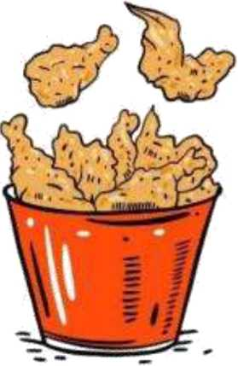
- VỊ kem được yêu thích nhât là
- Có người yêu thích kem bạc hà.
- Khu chung cư có tất cả người tham gia khảo sát vị kem yêu
thích của mình.
Bài 4: (2 điểm) (M2) Trong tuần đầu tháng 4/2022, cửa hàng gà rán KFC bán được 580 chiếc đùi gà. Biết số cánh gà cửa hàng bán được ít hơn số đùi gà là 246 chiếc.
- Hỏi cửa hàng gà rán KFC bán được bao nhiêu chiếc cánh gà?
- Hỏi cửa hàng bán được tất cả bao nhiêu chiếc đùi gà và cánh gà?

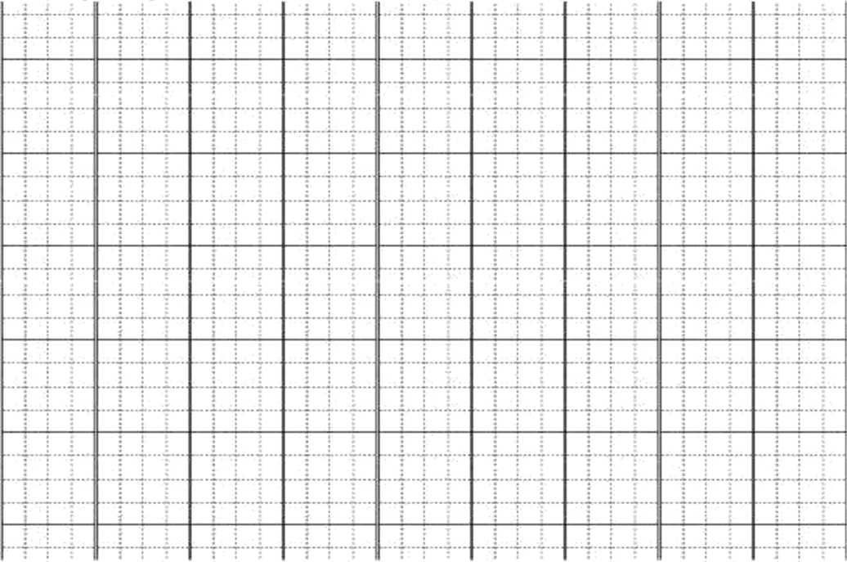
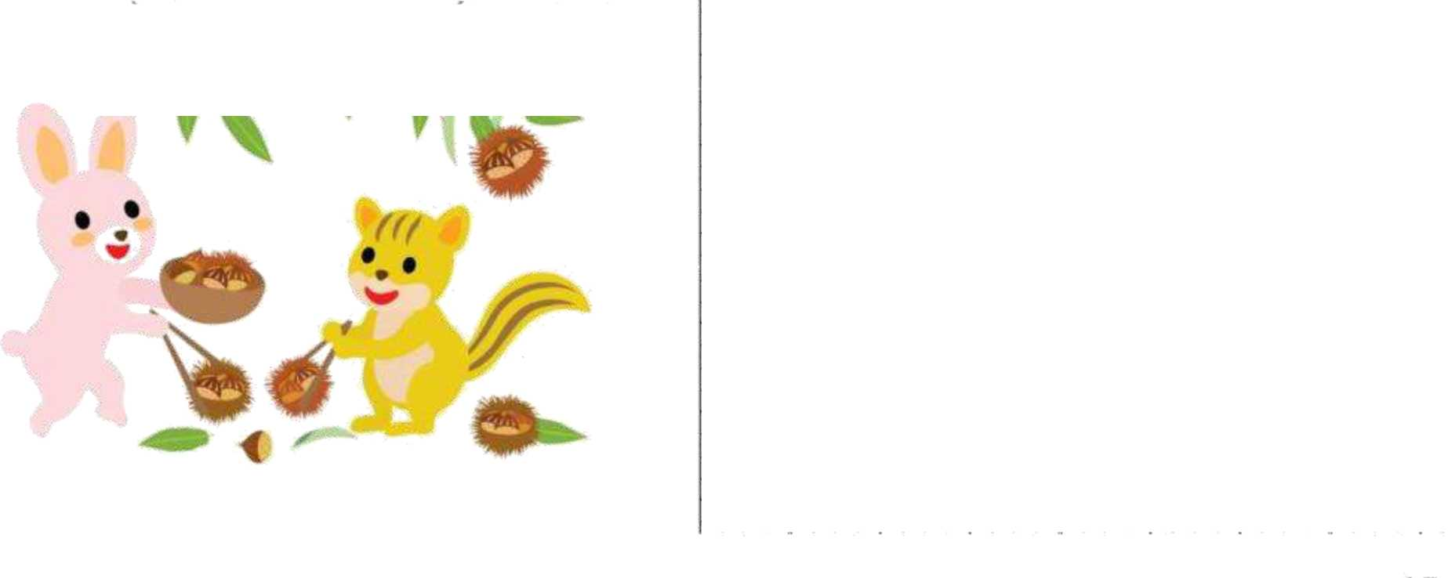
Bài gỉăi
Bài 5: (1 điêm) (M3)
Trong vòng 5 phút, bạn Thó nhặt được 45 hạt dẻ. Trong vòng 2 phút, bạn Sóc nhăt được 20 hạt dẻ. Theo em, bạn nào nhặt hạt dẻ nhanh hon, vì sao?

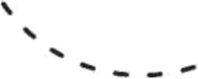
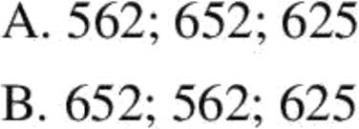
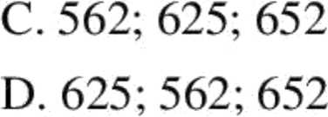
\ ; ĐÈ KIỂM TRA CHẤT LƯỢNG CUÓI HỌC KÌ 2 ỉ X X
, 1 Môn: TOAN 2 - ĐE 6 Thời gian làm bài: 35 phút /
B ¹
HI! Họ và tên: Lớp:
I •
%
I I I
I I I
I
I I
I I
Câu 1: Khoanh vào chữ cái đặt truóc câu trả lời đúng
a) Các số 652; 562; 625; viết theo thứ tự từ bé đến lớn là: (Ml - 0,5 điểm)
b) Chiều dài của cái bàn khoảng 15 Tên đơn vị cần điền vào chồ chấm là:
(M2 - 0,5 điểm)
A. cm
B. km
C. dm
D. m

- Số liền trước số 342 là: ( M1 - 0,5 điểm)

A. 343 B. 341
C. 340
D. 344

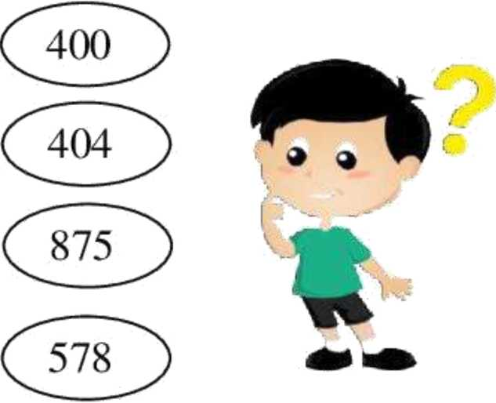
D. 87
- Giá trị của chừ số 8 trong 287 là: (Ml - 0,5 điểm)
A. 800 B. 8 C.80
Câu 2: Nối mỗi số với cách đọc của số đó: (Ml - 0,5 điểm)
Tám trăm bảy mươi lăm
Năm trăm bảy mươi tám
Bôn trăm li nil bôn
Bôn trăm

Câu 3: Số ? (M2 - 1 điểm)
569 - 285
Câu 4: Đặt tính rồi tính: (MI - 2 điểm)
535 +245 381+546
972 - 49
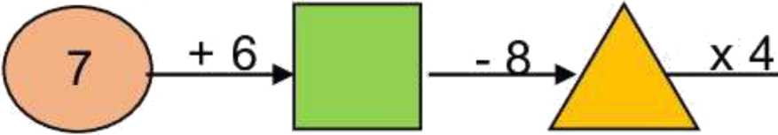
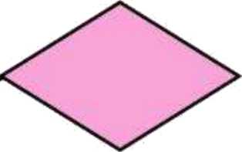
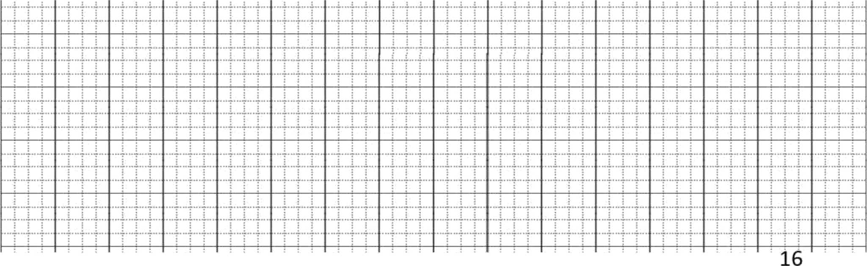

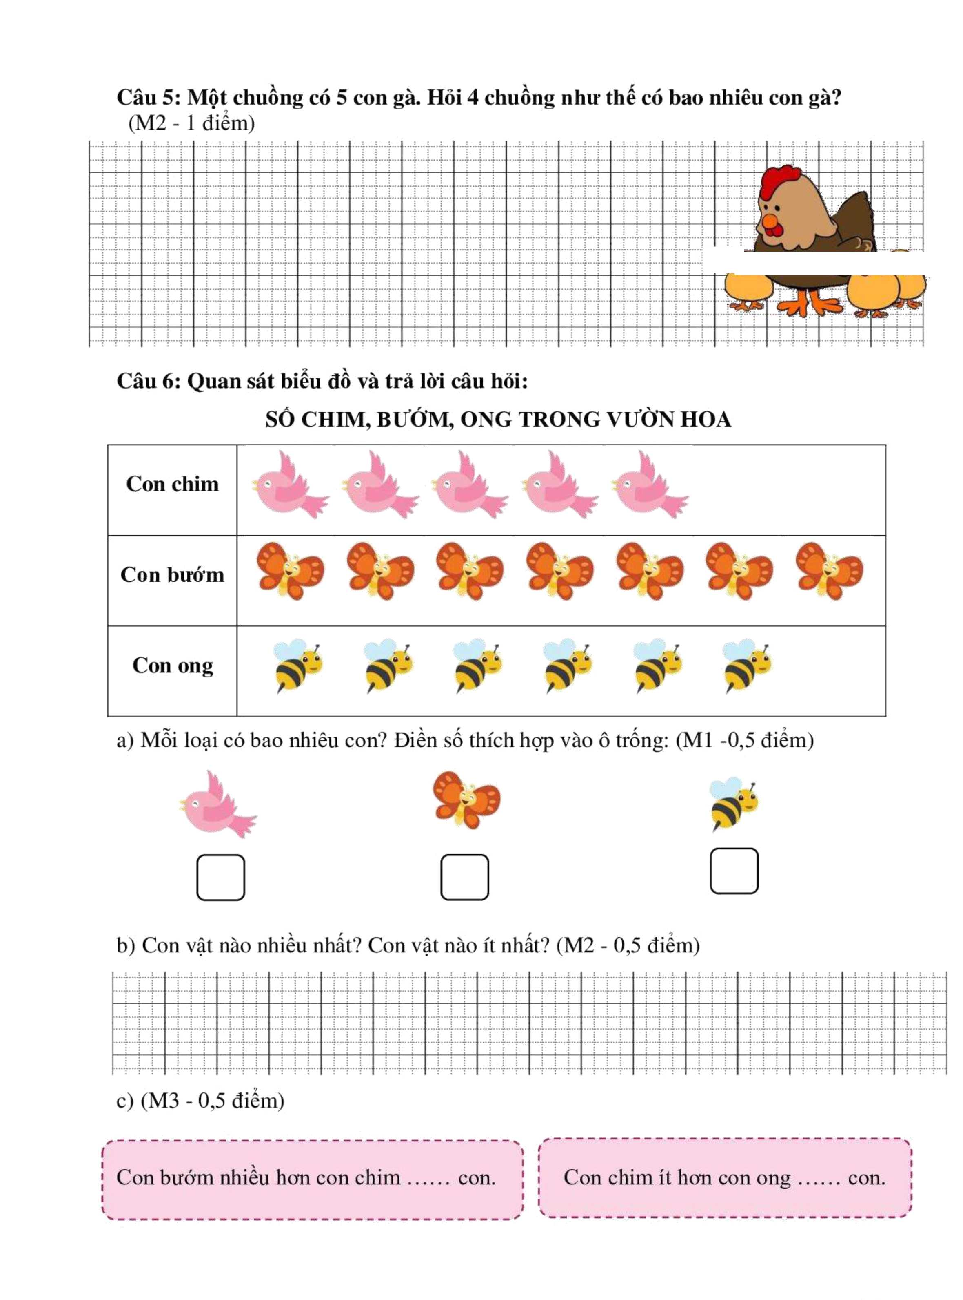
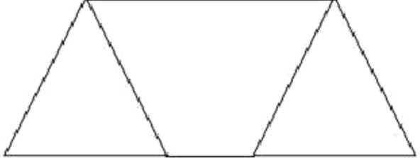
Câu 7:
- (M3 - 0,5 điểm) sổ hình tứ giác có trong hình vẽ là: hình.
- (M1 - 0,5 điêm) Hình nào là hình khôi trụ? Hãy tô màu vào các hình đó.

c) (M2 - 0,5 điêm) Hãy tính đoạn đường từ nhà Lan đên trường dựa vào hình vẽ

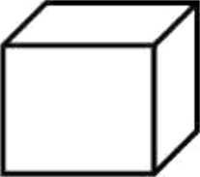
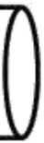
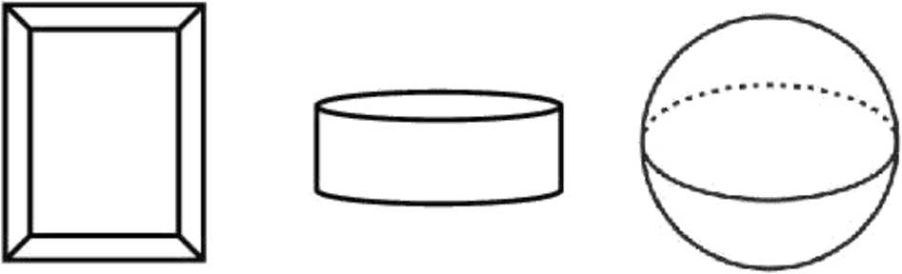
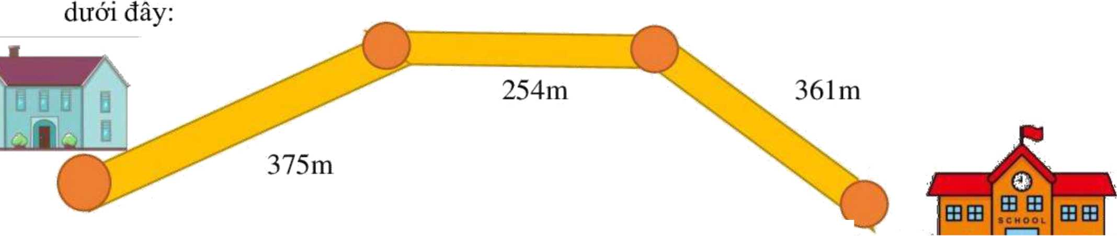
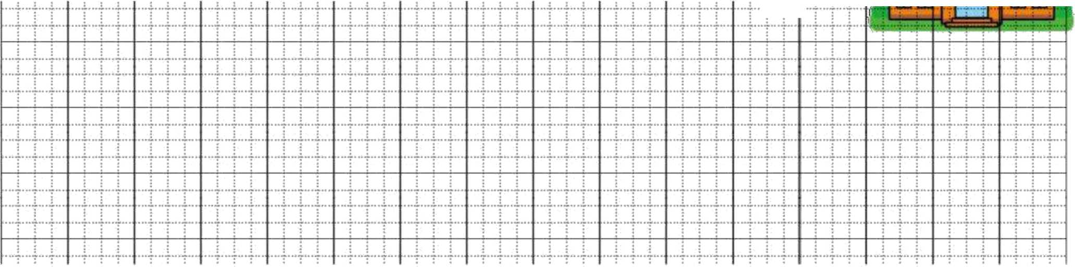

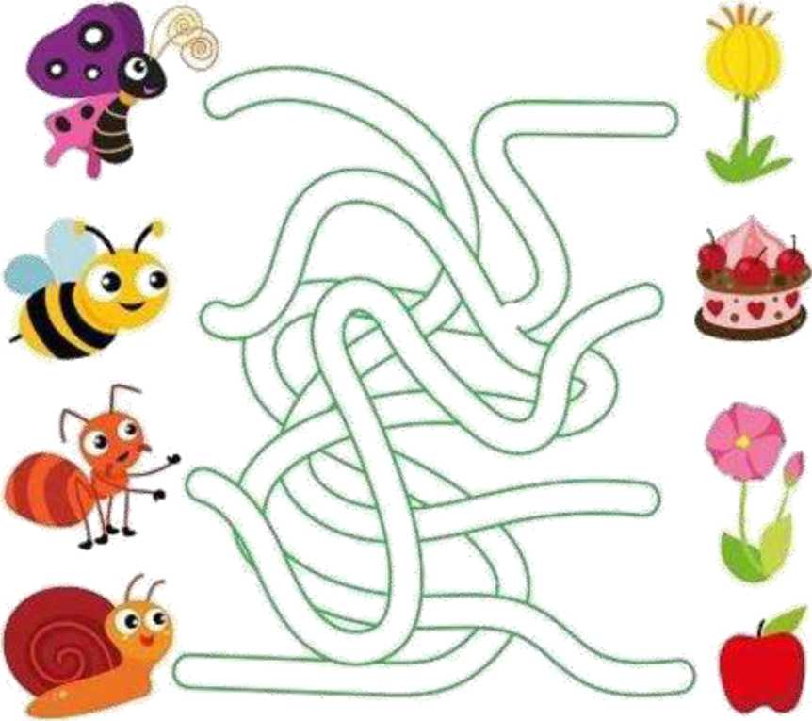
màu vàng. -Bác Kiến
đên chô chiêc
2
đên chô quả
Câu 8: Quan sát đường đi của những con vật sau và chọn từ chắn chắn, có thể hoặc không thể cho phù hợp. (M2 - 0,5 điềm)
- Cô bướm đến chỗ bông hoa
màu hồng.
- Chú ong đến chồ bông hoa bánh.
- Cậu ốc sên
táo đỏ.
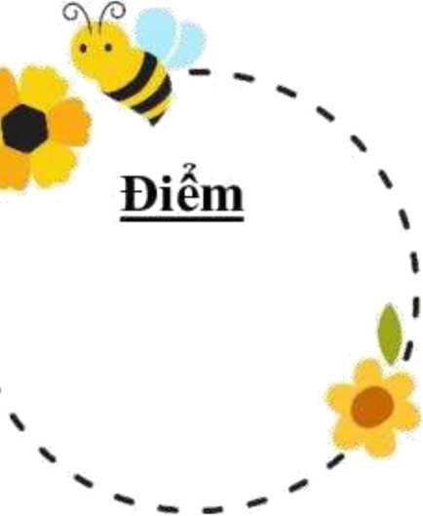
ỉ x a X . . X X
; ĐỀ KIẺM TRA CHÁT LƯỢNG CUỐI HỌC KÌ 2 :
!
Z * ỉ
ỉ Môn: TOÁN 2 - ĐÈ 7 Thời gian làm bài: 35 phút !
■ • I ' _{x} I
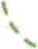
J Họ và tên: Lớp: J
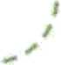

Câu 1: Khoanh vào chừ cái đặt tnrớc câu tra lời đúng:
- Số bé nhất có 3 chừ số khác nhau là: (Ml - 0,5 điểm)
- 100 B. 101 C. 102 D. 111
- Cho dãy số: 7; 11; 15; 19; ....số tiếp theo điền vào chỗ chấm là: (Ml - 0,5 điểm)
A. 22 B . 23 C. 33 D. 34
- Nếu thứ 6 tuần này là 26. Thì thứ 5 tuần trước là: (M2 - 0,5 điểm)
A. 17 B.18 c. 19 D. 20
- Sổ liền sau của số lớn nhất có hai chừ số là: (Ml - 0,5 điểm)
A. 98 B. 99 c. 100 D. 101
Câu 2: Viết (theo mẫu); 398 = 300 + 90 + 8 (Ml - 1 điểm)
- 83 = b. 670 =
c. 103 = d. 754 =
Câu 3: Cho các số 427; 242; 369; 898 (Ml - 1 điểm)


- Viết theo thứ tự từ bé đến lớn:
< ỉ
b) Viêt theo thứ tự từ lớn đên bé:
c) Hiệu cũa sô lớn nhât và sô bé nhât băng:
Câu 4: Đặt tính rồi tính: (Ml -1 điểm)
a. 880- 426 b. 167 + 62 c. 346 - 64 d. 756-29 í
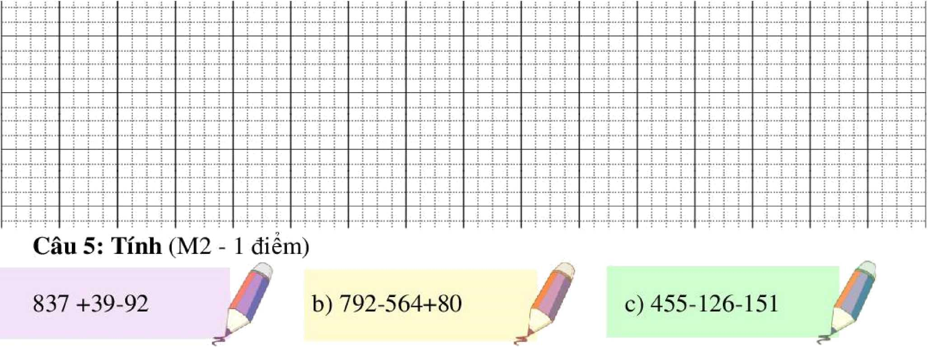

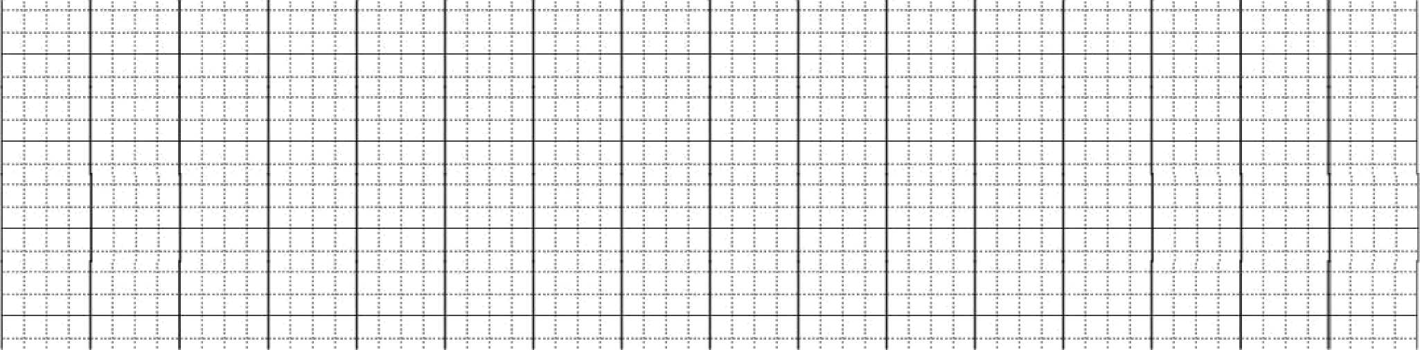
Câu 6: Một cửa hàng buổi sáng bán được 350kg gạo, buổi chiều bán được 374kg gạo. Hỏi cả hai buổi cửa hàng đó bán được bao nhiêu ki-lô-gam gạo? (M2 - 1 điểm)

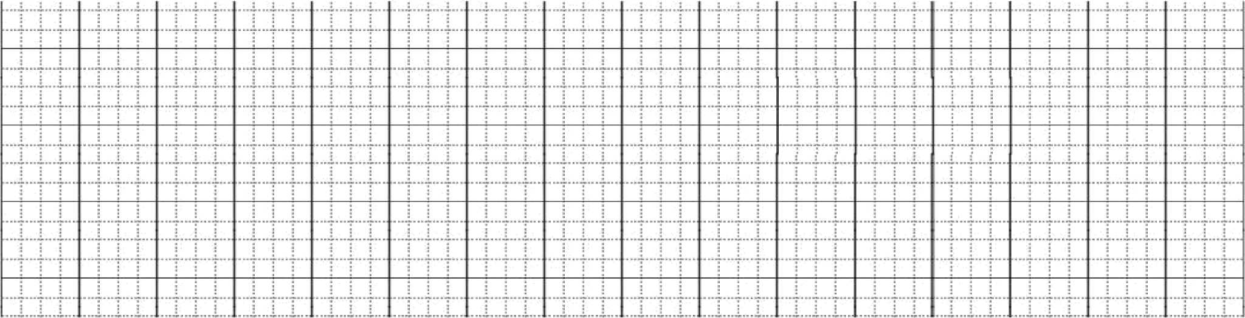

Câu 7:
a) Độ dài đường gấp khúc MNPQKH là: (M3 - 0,5 điểm)
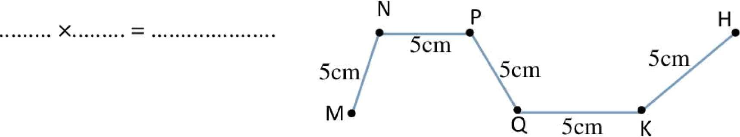
- Trong hình bên có: (M3 - 0,5 điêm)
hình tam giác
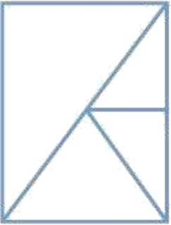
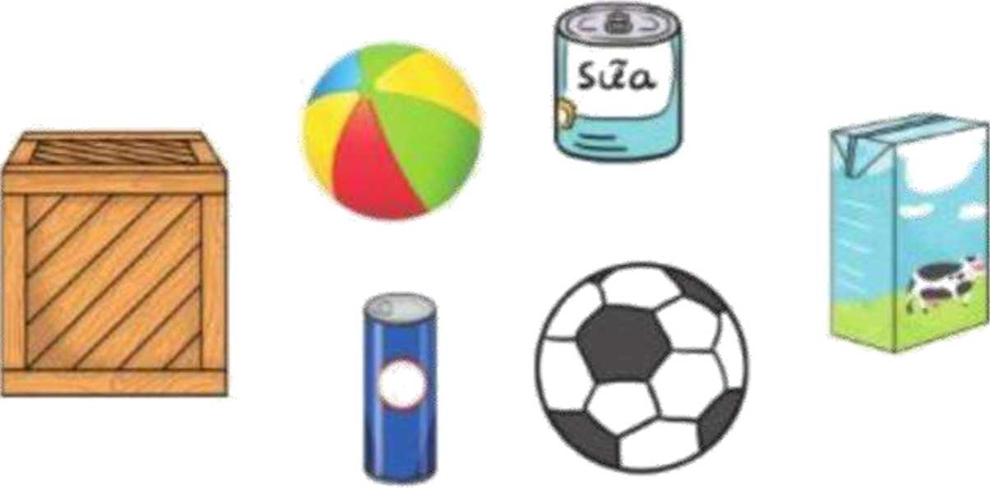
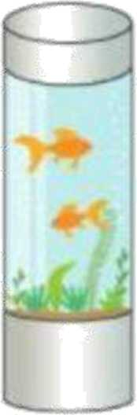
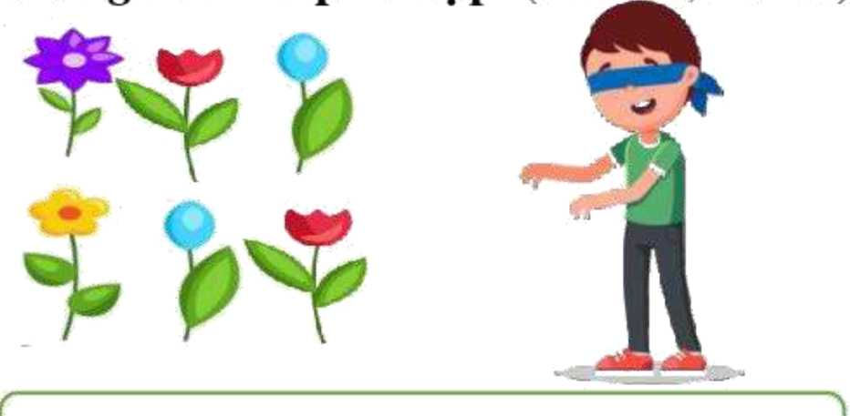


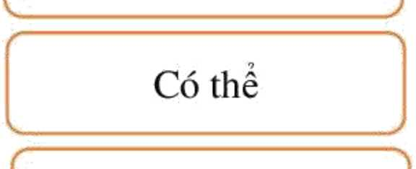
đoạn thẳng.
. _ _ r 9 X.
c) Môi đô vật sau thuộc hình khôi gì? (Ml - 0,5 điêm)
Khối lập phương
Khôi trụi
Khối cầu
V /
Khối hộp chừ nhật
Câu 8: Nam và Mai mồi bạn vào một khu vườn choi trò bịt mắt hái hoa và hai
• • •
bạn quỵ định chỉ được đi thẳng để hái hoa. Hãy chọn từ chắn chắn, có thể hoặc
không thê cho phù hợp. (M2 - 0,5 điêm)
Mai hái được bông hoa màu vàng.
P
Nam hái được bông hoa màu đỏ.
Mai hái được bông hoa màu tím.
r ỉ
Chăc chăn
9
Không thê
f '
Nam hái được bông hoa màu xanh.
< _ >
Câu 9: Điền dấu (>, <, =) thích hợp vào chồ chấm: (M3 - Iđ)
12:2 5x3
45 : 5 18 : 2
5x2... | ....2 X 5  • ’
7 X 2... | ... 35 : 5

Môn: TOAN 2 - ĐE 8
Thời gian làm bài: 35 phút
ĐỀ KIÉM TRA CHẤT LƯỢNG CUỐI HỌC KÌ 2
Điểm

Họ và tên:
Câu 1: Khoanh vào chữ cái đặt truức câu trả lòi đúng:
- Số “Năm trăm linh bảy” viết là: (Ml - 0,5 điểm)
A. 570 B.507 C. 705
- Sổ 575 đọc là: (Ml - 0,5 điểm)
- Năm trăm bảy mươi lăm C. Lăm trăm bảy mươi lăm
- Năm trăm bảy mươi năm D. Năm bảy năm
- Số bé nhất trong các số414; 441; 144; 444 ? (Ml - 0,5 điềm)
- Bao gạo thứ nhất nặng 115kg. Bao gạo thứ nhất nhẹ hơn bao gạo thứ hai 85kg. Nếu đặt bao thứ hai lên cân đồng hồ thì kim đồng hồ chỉ số bao nhiêu? (Ml-1 điểm) A. 190kg B. 30kg
D. 200kg
Câu 2: Viết cm, dm, m vào chỗ chấm thích hợp: (Ml - 1 diêm)

- Chiếc bút bi dài khoảng 15...
- Một ngôi nhà nhiều tầng cao khoảng 15...
- Bề dày hộp bút khoảng 2...
- Một gang tay dài khoảng 2...
Câu 3 (M2 - 1 điểm)
a) Viết số thích hợp vào ô trống
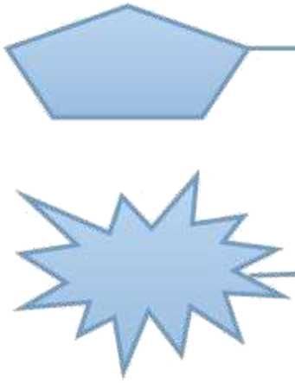
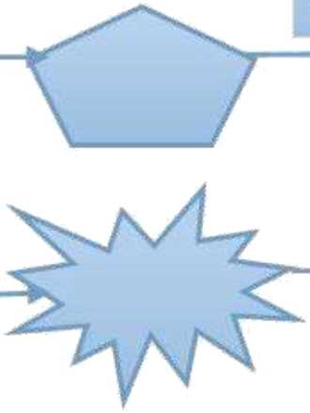


+180/
-290m
-125/
+300m
800m
460/

□ ²⁺³ | ^{20:2} E | ] 30:5
Z] ^{5x7} | 2:2 E | J 5:5

14+28-10
a) Điền dấu phù hợp (>;<,= ) vào ô trống
2x3
Câu 4: Đặt tính rồi tính: (Ml - 1 điểm)
Câu 5: An có một số hộp bi, mỗi hộp 5 viên. An mua thêm 30 bỉ nữa. Hỏi An có
Câu 6: a) (M3 - 0,5 điểm) Hình bên có:
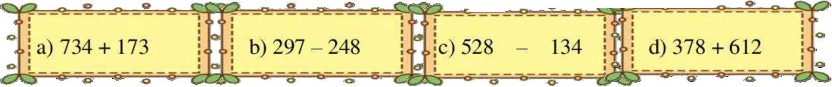
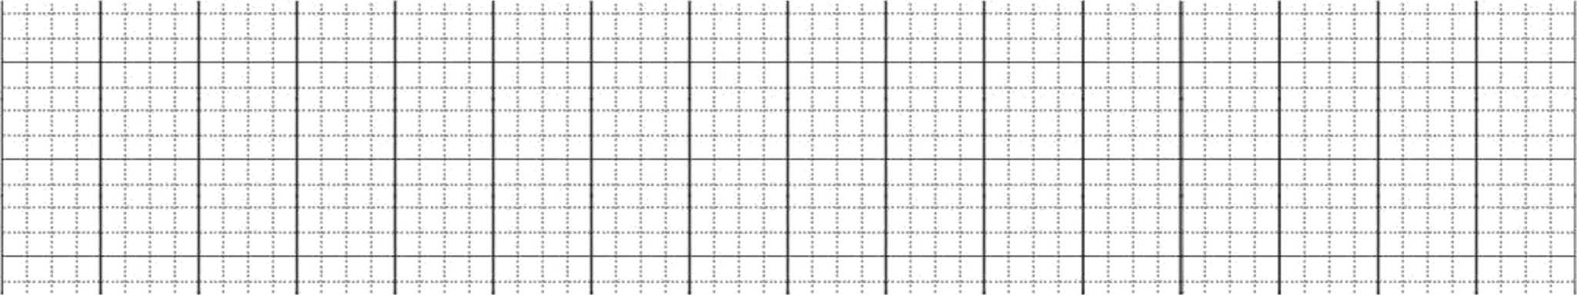
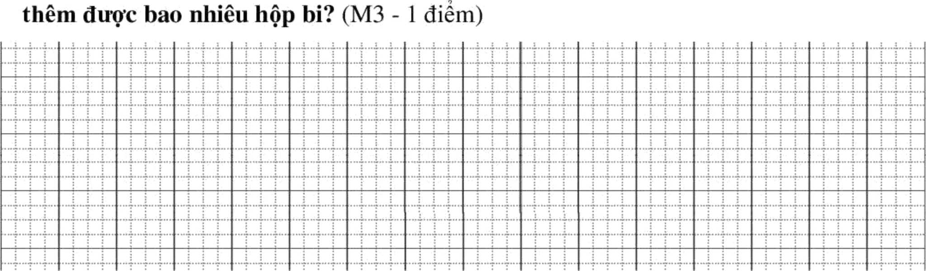

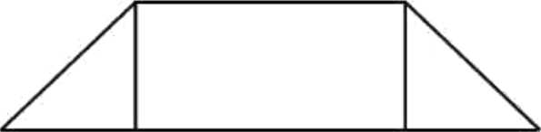
- 2 hình tam giác
- 2 hình tam giác
- 2 hình tam giác
và 2 hình tứ giác và 3 hình tứ giác và 4 hình tứ giác
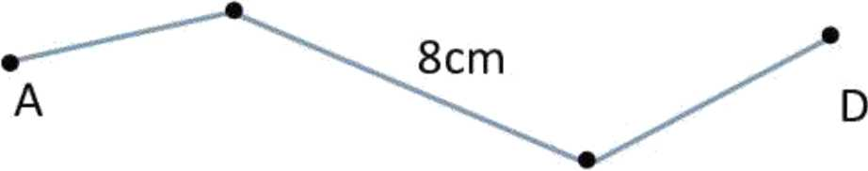
B
b) (M2 - 0,5 điểm) Đường gấp khúc ABCD có độ dài là 18cm. Đoạn BC là 8cm, đoạn CD ngăn hon đoạn BC là 2cm.
- Đoạn CD dài
- Đoạn AB dài
b) (Ml - 0,5 diêm) Quan sát tranh và khoanh vào hình có dạng khôi câu:



9
Câu 7: Tính và trả lời câu hỏi (M2 - 1 điêm)
: 300+400+27
1
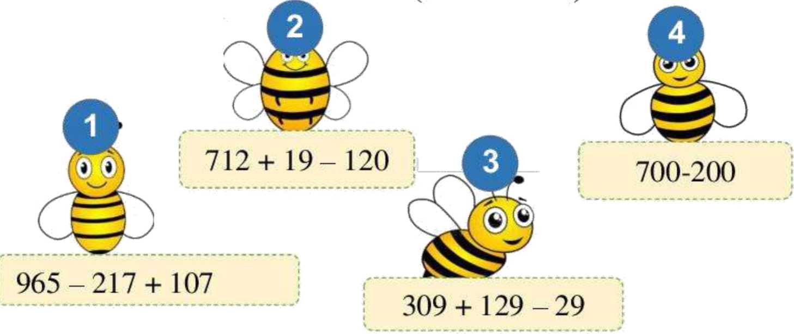


- Những chú ong có kết quả lớn hơn 500 và bé hơn 800 là:
- Các chú ong có kết quả được sắp xếp theo thứ tự từ lớn đến bé là:
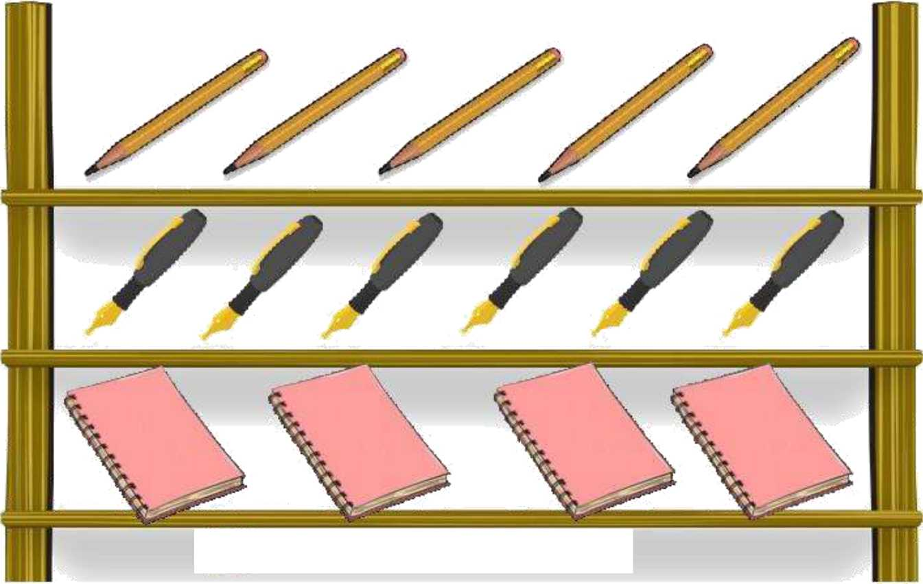
Câu 8: Minh và Hải đến hiệu sách mua đồ dùng học tập. Hãy điền từ chắc chắn, có thể, không thể vào mỗi câu sau cho thích họp. (M2 - 0,5 điểm)
a) Minh mua 2 cái bút chì, 2 cái bút mực.
A _{B} _ 9 A
b) Hải mua 1 cái bút chì, 3 quyên vờ, 1 cái bút mực.
9
- Minh mua 3 bút chì, 2 bút mực, 3 quyên vở; Hãi mua 1 bút chì, 3 bút mực, 2
9
quyên vở.
9 ~ 9
- Cả 2 bạn mua tông cộng 4 bút chì, 4 bút mực, 2 quyên vờ.
Câu 9: Mẹ Lan đem 90 nghìn đồng đi chợ, mẹ Lan mua thịt hết 32 nghìn đồng, mua cá het 14 nghìn đồng, mua rau hết 2 nghìn đồng. Hòi mẹ Lan còn lại bao nhiêu tiền? (M3 - 0,5 điểm)
Trả lời: Mẹ Lan còn lại nghìn đông.


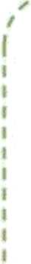
Môn: TOÁN 2 - ĐỀ 9
ĐỀ KIÉM TRA CHẤT LƯỢNG CUỐI HỌC KÌ 2
Thời gian làm bài: 35 phút
Họ và tên: Lớp:
1 I
I I I
I
I
I
I
I
I
1
/
Câu 1: Khoanh vào chữ cái đặt truóv câu trả lời đúng:
- (M1 - 0,5 điểm) Kết quả của phép tính 5x5 =
A. 9 B. 20 C. 25 D. 15
- (M2 - 0,5 điểm) 5 x...= 10:2 sổ thích hợp điền vào chồ chấm là:
A. 1 B. 2 C. 3 D.4
- (Ml - 0,5 điểm) Một cái xe đạp có 2 bánh. Hỏi 8 cái xe đạp có mấy bánh?
A. 8 B. 16 C. 10 D. 14
- (M 1 - 0,5 điểm) Số 203 đọc là:
A. Hai không ba B. Hai mươi ba
c. Hai trăm ninh ba D. Hai trăm linh ba
- (M1 - 0,5 điểm) số? 1 m = cm
A. 10 B. 100 c. 20 D. 1000
Câu 2: Điền số thích hợp vào chỗ chấm: (M2 - 1 điểm)

3m 6cm = cm
5dm 6cm = cm

200cm = m
5000 m = km

5m 2cm = cm
50dm +5m = m

Câu 3: Em hãy giúp các bạn chọn hộp quà có kêt quả đúng băng cách nôi (M2 -1 diêm)
5 nhân với tích
cùa 2 và 4
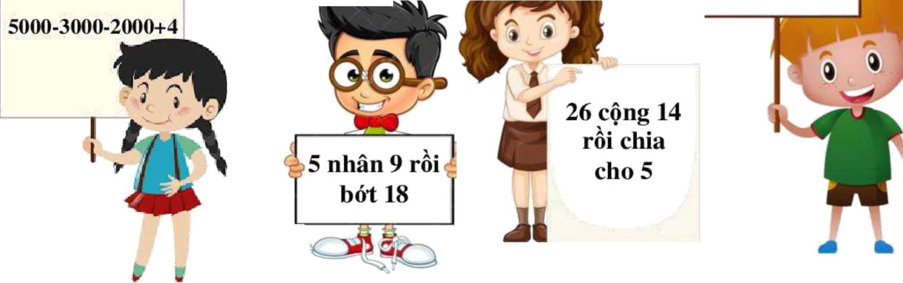
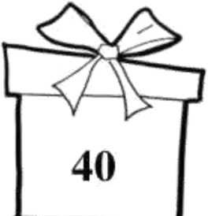
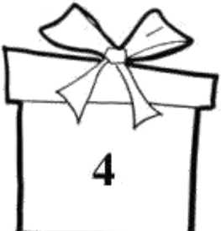
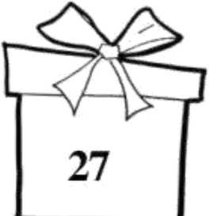
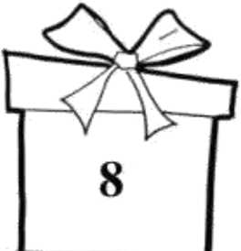

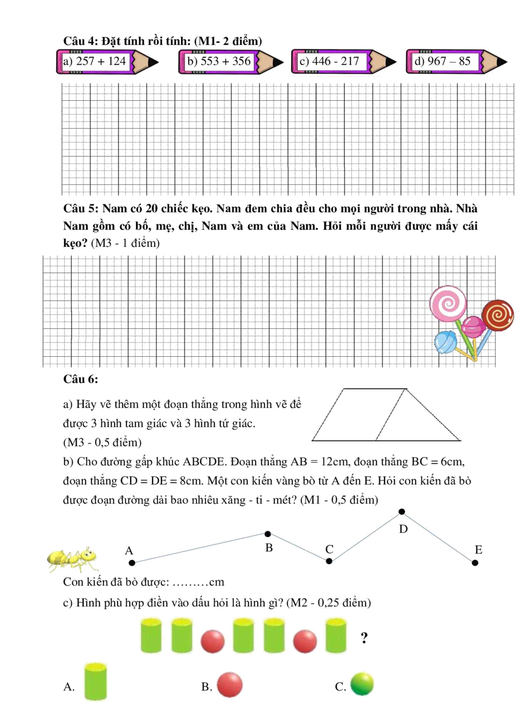



Câu 7: Quan sát tranh và trả lời câu hỏi:
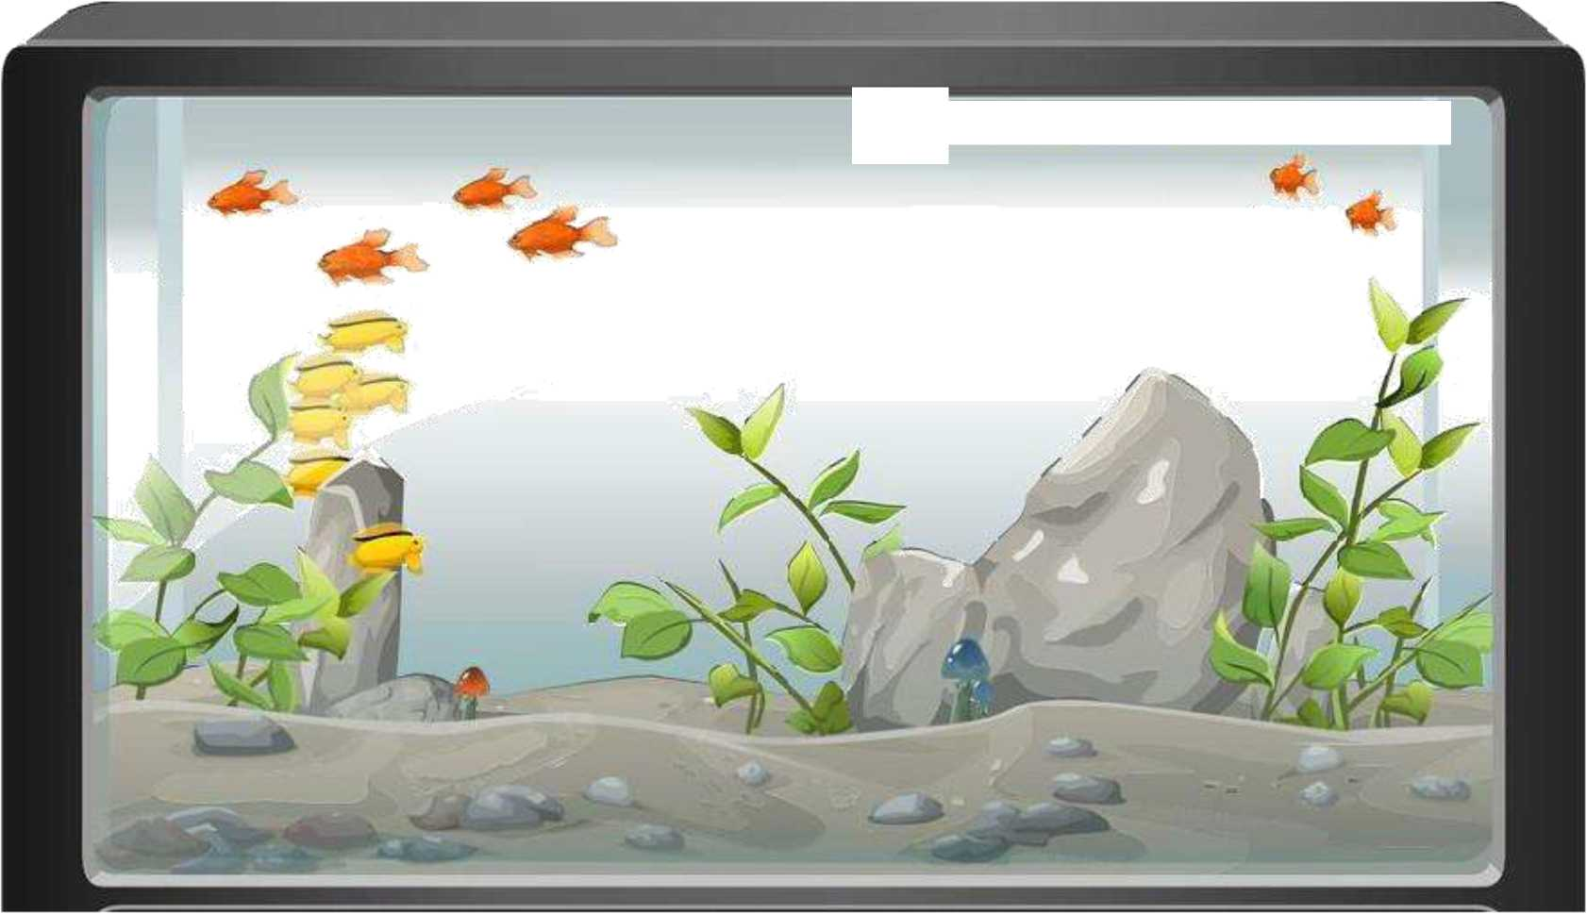

_ - . - _ 2
a. Môi loại cá có bao nhiêu con? (Ml - 0,25 điêm)
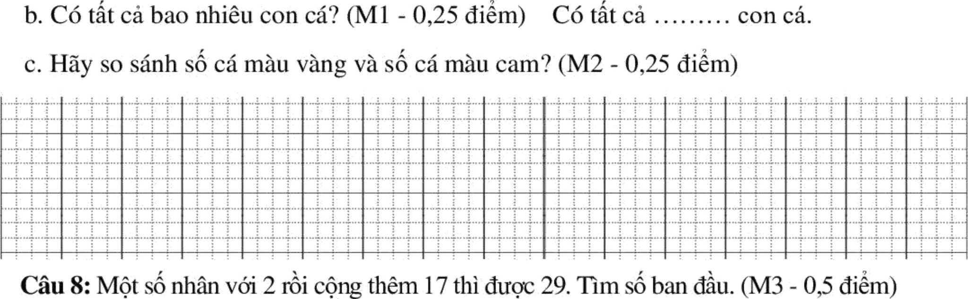
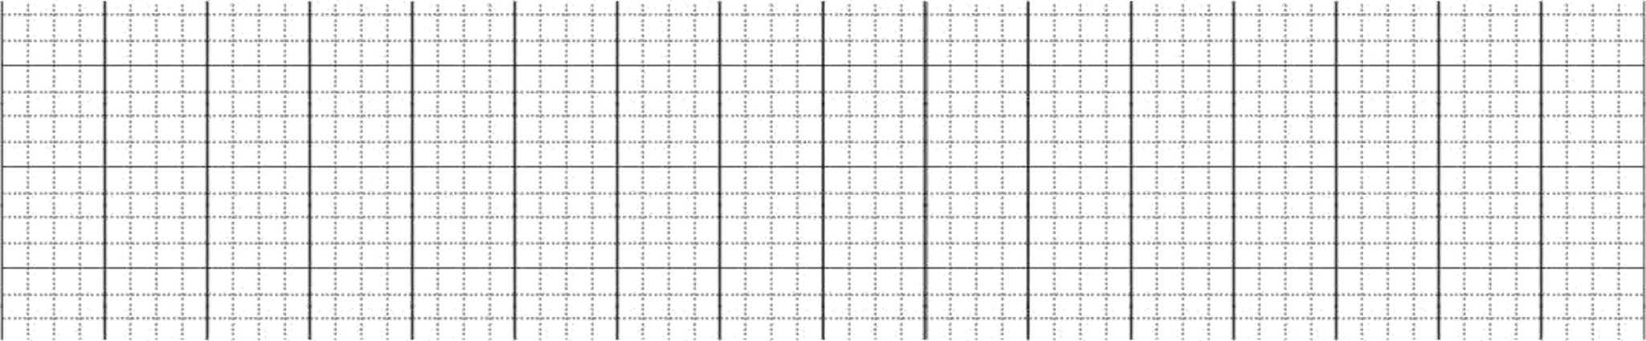
Cá màu cam | Cá màu vàng
• •••••••••• | •••••••••••••a

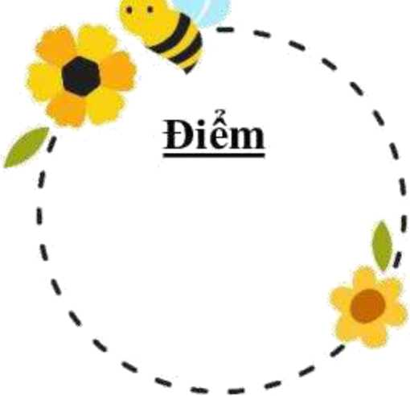
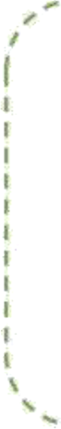
ĐÈ KIÉM TRA CHẤT LƯỢNG CUỐI HỌC KÌ 2
Môn: TOÁN 2 - ĐÈ 10
Thời gian làm bài: 35 phút
Câu 1: Khoanh vào diữ cái đặt tnróc câu trả lòi đúng:
I
I I
I
I i I
I I I
I
Họ và tên: Lóp:
a. (Ml - 0,5 điểm) số cần điền vào chồ chấm 5x7 = là:
A. 20 B.35 C.25 D. 11
- (M1 - 0,5 điểm) Lớp em có 40 bạn, xếp đều thành 5 hàng. Hòi mỗi hàng có bao nhiêu bạn?
A. 10 bạn B.9bạn C. 8 bạn D. 7 bạn
- (M2 - 0,25 điểm) số cần điền vào dấu ? trong phép tình: ? : 2 = 9 là:
A. 12 B.5 C. 36 D. 18
- (M2 - 0,25 điểm) Các số tròn chục nằm giữa 254 và 320 là:
- (M2 - 0,25 điểm) Hiệu của sổ lớn nhất có ba chừ sổ và số bé nhất có ba chừ số là:

A. 899
B.888
C. 800
D. 999

Câu 2: Đúng ghi Đ sai ghi s. (M2 - 0,75 diêm)
a) Bạn Lâm cao khoảng 120cm I
b) 28m + 17m = 35m
d) 1000 m = Ikm
c) Một bước chân của em dài khoảng 3m
- Một cửa hàng trong một tuân bán được 645m vải hoa. Sô mét vải hoa đã bán nhiêu hơn vải trăng là 243m. Vậy cửa hàng đó đã bán được:
y
, _ _ y
402m vải trăng
888m vải trăng
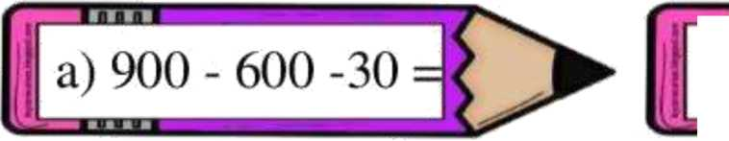
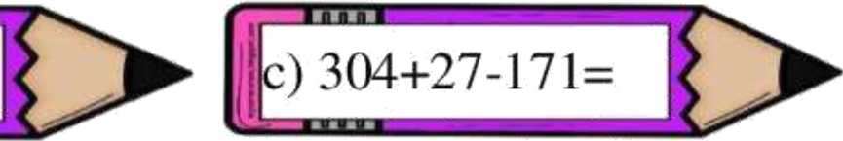
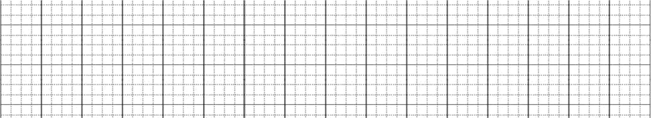
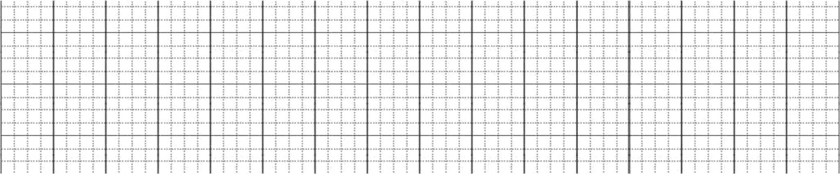
Câu 3: Tính (M2 - 1,5 điểm)
b) 994-378+135 =
Câu 4: Đặt tính rồi tính: (Ml- 2 điểm
453+ 38J £246 + 460) F 744 - 54 3 1 675-594]
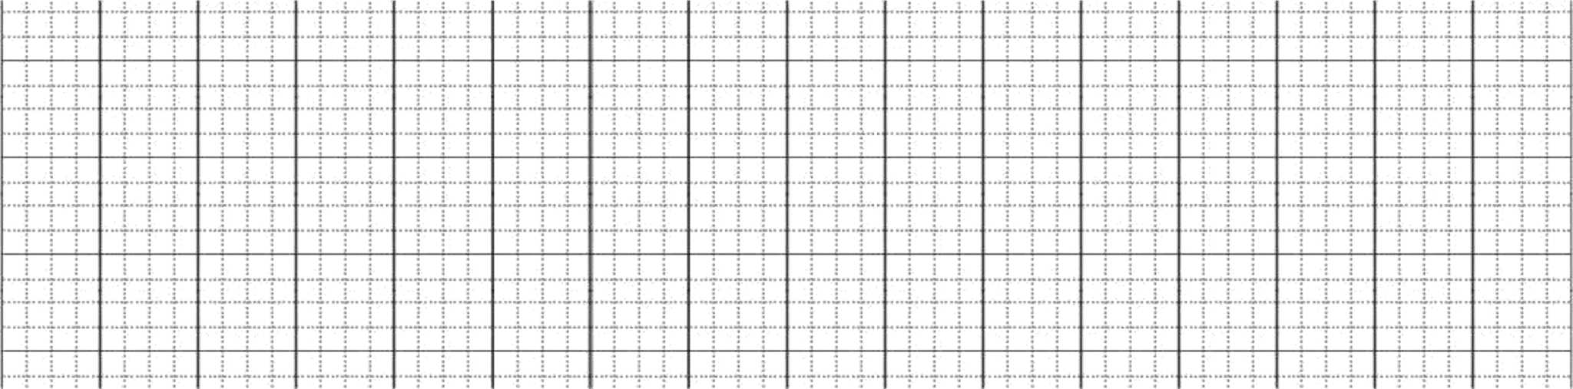
Câu 6:
Câu 5: Bao cà phê cân nặng 50kg, 5 bao hạt tiêu cân nặng bằng một bao cà phê. Hỏi bao hạt tiêu cân nặng bao nhiêu ki-lô-gam? (M3 - 1 điểm)
a) (M3 - 0,5 điểm) Hình bên có bao nhiêu hình:
tứ giác.
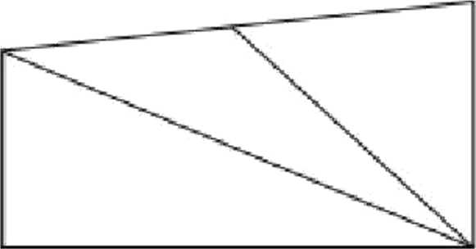
tam giác b) (M2 - 0,5 điêm) Quan sát hình vẽ và nôi hình ở cột A với sô thích hợp ở cột B:

X B 1 B X Ấ B X B Z“> K -Ể ⁷
Câu 7: Đêm và khoanh vào so phù hợp (Ml - 0,5 điêm)
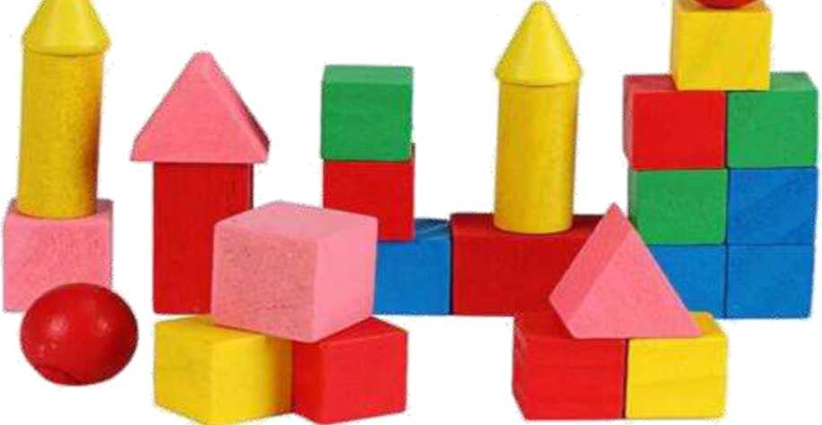
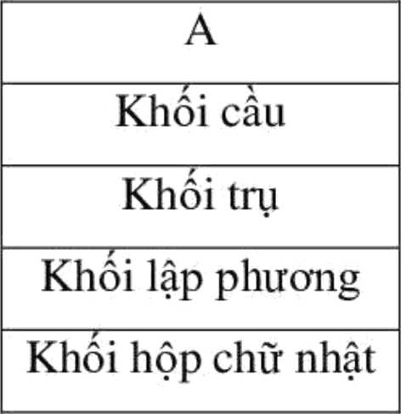
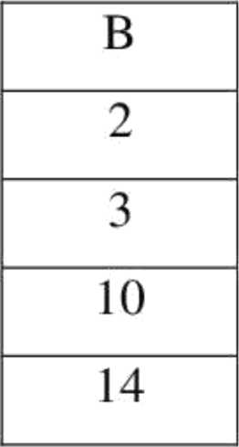

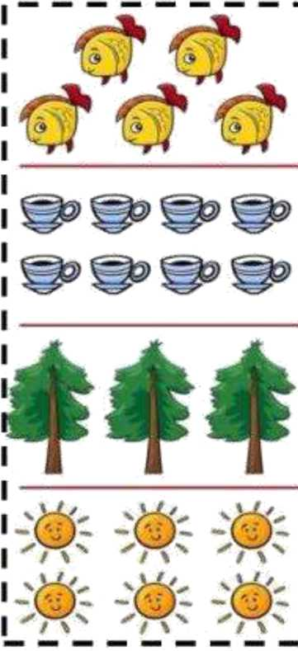
12 5^
I I
I
I I
I
I
I I
I
I
I
I
I
I
I
I
I I
Trả lời các câu hỏi sau:
- (M1 - 0,5 điểm) Vật có sổ lượng nhiều
nhất là
vật có số lượng ít nhất là
- (Ml - 0,5 điểm) Số mặt trời nhiều hơn số
cây là:
Câu 8: Hãy chọn từ chắn chắn, có thể hoặc không thể điền vào chỗ chấm cho phù hợp. (M3 - 0,5 điểm)
- Nếu em không ôn bài kĩ em sẽ không đạt điểm cao trong kì thi sắp tới.
- Bầu trời âm u, trời sắp mưa.
- Em bé lấy quyển trnyện trên giá sách cao.

